DAMPAK KELUARGA BEDA AGAMA TERHADAP PERILAKU KEAGAMAAN ANAK
(Studi di Desa Tambangan Manna Bengkulu Selatan)
SKRIPSI

Diajukan Sebagai Salah Satu Syarat Untuk Memperoleh
Gelar Sarjana Sosial (S.Sos)
Dalam Ilmu Bimbingan dan Konseling Islam

OLEH
DELA ANGGELA
NIM : 1811320072

PROGAM STUDI BIMBINGAN DAN KONSELING ISLAM
JURUSAN DAKWAH
FAKULTAS USHULUDDIN,ADAB DAN DAKWAH
UNIVERSITAS ISLAM NEGERI FATMAWATI SUKARNO (UINFAS)
BENGKULU
2022
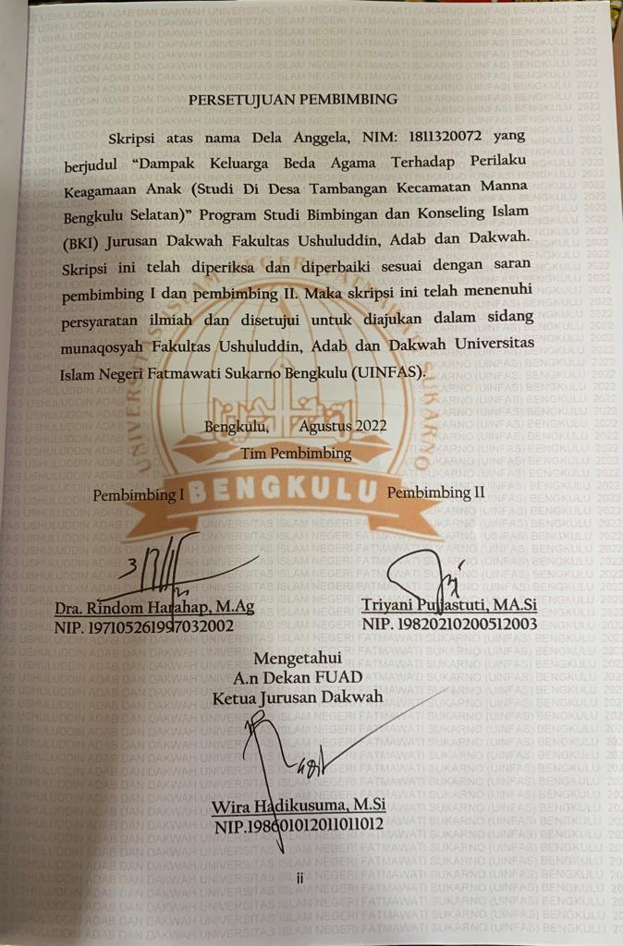
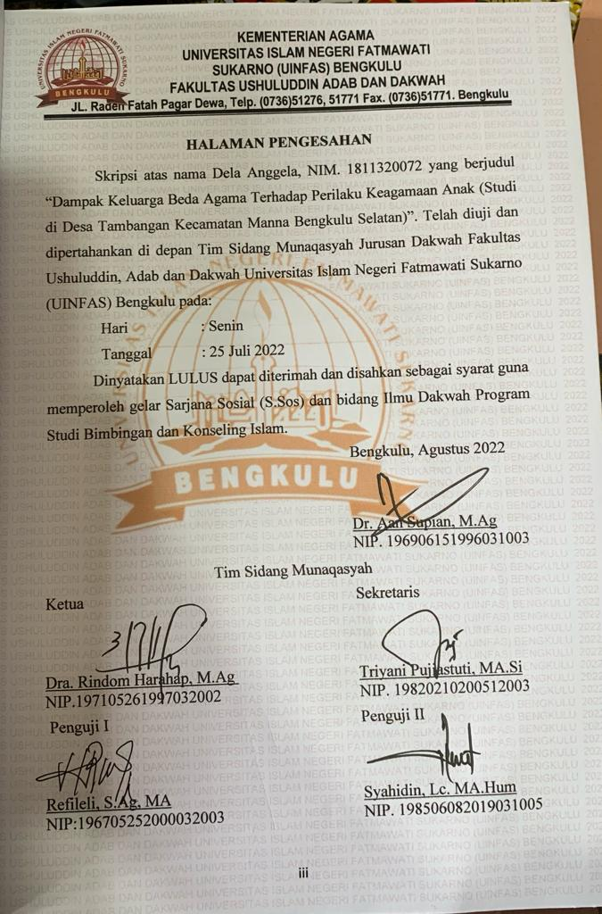

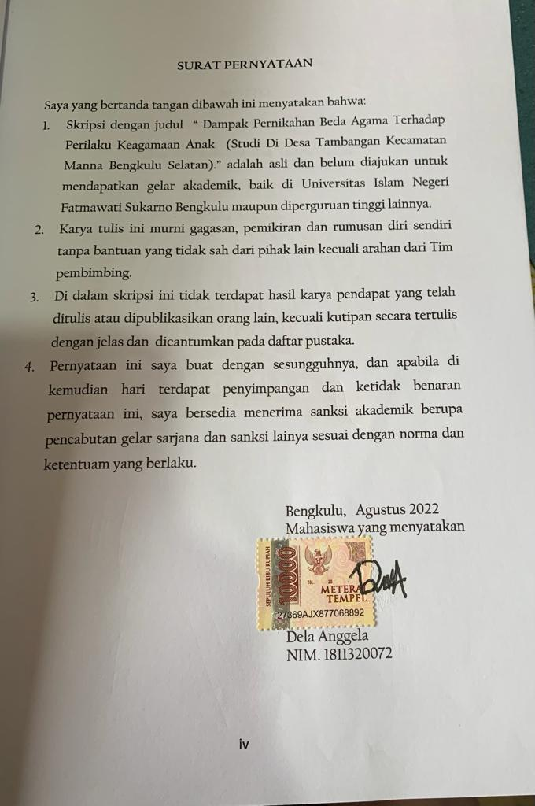

MOTTO
Tidak Ada Kesuksesan Tanpa Kerja Keras.
Tidak Ada Keberhasilan Tanpa Usaha.
Tidak Ada Kemudahan Tanpa Doa.
-Dela Anggela-

PERSEMBAHAN
Dengan rasa syukur kepada Allah SWT yang tak terhingga, laku-liku perjalanan menuju keberhasilan untuk meraih cita-cita yang tidak luput dari cobaanmu yang penuh dengan maghfiroh dan hidaya-mu. Sekarang saya telah sampai pada penghujung dari perjuangan pendidikan dan dalam kesempatan ini kupersembahkan Skripsi ini untuk:
- Terimakasih kepada Allah yang telah memberikan kelancaran dan kemudahan dalam menyelesaikan skripsi ini.
- Teruntuk kedua orang tuaku, bapak (Turman) dan ibu (Titi Sumarni) yang begitu aku cintai dan aku sayangi. Rasa terimah kasih ini sungguh besar dan tidak cukup diungkapkan dengan kata-kata karena telah membiayahi dan selalu mencukupi setiap keinginanku, serta doa tulus yang kalian panjatkan untukku, selalu memberikan kasih sayang yang tiada henti untukku dan selalu berusaha melakukan yang terbaik agar aku bisa menyelesaikan pendidikan. Tanpa kerja keras kalian aku tidak akan perna ada di posisi saat ini.
- Saudaraku (Dedek Herwis), meskipun pada saat aku menempuh pendidikan dirimu tidak ada untukku, namun aku tetap berterimah kasih untuk dukunganmu selama ini.
- Pembimbinga I dan II, ( Ibu Dra. Rindom Harahap, M.Ag dan Ibu Triyani Pujiastuti, MA.Si) yang telah sabar membimbing, memotivasi, memberi nasehat dan memberikan ilmunya kepadaku sehingga bisa menyelesaikan skripsi ini dengan baik.
- Almamater yang menjadi identitas kebanggaanku.
- Sahabat seperjuangan angkatan 2018 selama di bangku perkuliahan terutama mahasiswa BKI kelas c.

ABSTARK
Dela Anggela, NIM 1811320072, 2022, Program Studi Bimbingan dan Konseling Islam. Universitas Islam Negeri Fatmawai Sukarno Bengkulu (UINFAS). Skripsi ini berjudul “Dampak Keluarga Beda Agama Terhadap Perilaku Keagamaan Anak (Studi Di Desa Tambangan Kecamatan Manna Bengkulu Selatan)”.
Masalah penelitian ini dirumuskan sebagai berikut: (1) Faktor penyebab terjadinya pernikahan beda agama. (2) Bagaimana dampak pernikahan beda agama terhadap perilaku keagamaan anak di Desa Tambangan Kecamatan Manna Bengkulu Selatan.
Tujuan penelitian ini adalah untuk mendiskripsikan faktor-faktor penyebab orang pasangan menikah beda agama dan untuk mendiskripsikan dampak dari pernikahan beda agama yang dilakukan orang tua terhadap perilaku keagamaan anak. Penelitian ini termasuk jenis penelitian kualitatif dengan pendekatan studi kasus dan metode pengumpulan datanya dilakukan dengan cara observasi, wawancara, dan dokumentasi. Penelitian ini dilakukan di Desa Tambangan Kecamatan Manna Bengkulu Selatan. Ada 4 pasangan yang menjadi informan utama yaitu pasangan yang menikah beda agama dan 6 orang informan pendukung yaitu anak-anak dari pasangan yang menikah beda agama.
Berdasarkan hasil penelitian yang di dapatkan: 1.Dari kedua faktor penyebab terjadinya pernikahan beda agama yang terdiri dari a. Faktor internal yang menyebapkan terjadinya pernikahan beda agama yaitu rasa cinta terhadap pasangan, kualitas keberagamaan yang dimiliki individu, dan terjadinya hamil sebelum menikah b. Faktor eksternal yang menyebapkan terjadinya pernikahan beda agama yaitu kebebasan yang diberikan keluarga untuk memilih pasangan dan budaya masyarakat setempat. 2. Dari ketiga aspek perilaku keagamaan sholat, puasa, dan membaca Al-Quran orang tua sudah memberikan pengajaran kepada anak tentang sholat, puasa, dan membaca Al-Quran dan anak yang memiliki orang tua yang menikah beda agama memiliki perilaku keagamaan yang baik karena sudah mendapatkan pengajaran dari orang tuanya, walaupun ada juga orang tua yang belum terlalu memahami tentang sholat, puasa, dan membaca Al-Quran tetapi mereka menyuruh anaknya untuk belajar di luar dan anak yang memiliki orang tua yang berbeda agama meliki kesadaran sendiri untuk melaksanakan kewajibanya.

Kata Kunci: Dampak, Keluarga Beda Agama, Perilaku Keagamaan Anak.

KATA PENGANTAR
Assalammualaikum Wr. Wb
Puji syukur kepada Allah SWT berkat rahmat, hidayah, dan karunia-Nya Kepada kita semua sehingga penulis dapat menyelesaikan proposal skripsi dengan judul “Dampak Pernikahan Beda Agama Terhadap Perilaku Keagamaan Anak Di Desa Tambangan Kecamatan Manna Bengkulu Selatan (Analisis Layanan Bimbingan Dan Konseling Islam). Shalawat dan salam untuk Nabi besar Muhammad SAW, yang telah berjuang untuk menyampaikan ajaran Islam sehingga umat Islam mendapatkan petunjuk ke jalan yang lurus baik di dunia maupun akhirat.
Penulisan skripsi ini merupakan hasil pemikiran dan kerja sama dengan berbagai pihak, skripsi ini juga bertujuan untuk memenuhi salah satu syarat guna untuk memperoleh gelar Sarjana Sosial (S.Sos) pada Program Studi Bimbingan dan Konseling Islam (BKI) Jurusan Dakwah Fakultas Ushuluddin, Adab dan Dakwah Di Universitas Islam Negeri Fatmawati Sukarno (UINFAS) Bengkulu. Dalam proses penyusunan skripsi ini, penulis mendapatkan bantuan dari berbagai pihak. Dengan demikian penulis ingin mengucapkan rasa terima kasih kepada:
- Prof. Dr. H. Zukarnain Dali, M.Pd selaku Rektor Universitas Islam Negeri Fatmawati Sukarno (UINFAS) Bengkulu yang sudah menjadi fasilitator selama penulis menempuh studi di Universitas Islam Negeri Fatmawati Sukarno (UINFAS) Bengkulu.
- Dr. Aan Supian, M, Ag selaku Dekan FakultasUshuluddin, Adab dan Dakwah Universitas Islam Negeri Fatmawati Sukarno (UINFAS) Bengkulu yang sudah memberikan fasilitas kepada mahasiswa fakultas ushuluddin adab dan dakwah dalam kelancaran perkuliahan dan semua urusan yang ada di fakultas.
- Wira Hadikususma, M.S.I selaku Ketua Jurusan Dakwah Fakultas Ushuluddin, Adab dan Dakwah Universitas Islam Negeri Fatmawati Sukarno (UINFAS) Bengkulu, terima kasih sudah memberikan kemudahan dalam semua urusan yang berkaitan dengan Jurusan Dakwah.
- Dilla Astarini, M.Pd selaku Koordinator Program Studi Bimbingan dan Konseling Islam Universitas Islam Negeri Fatmawati Sukarno (UINFAS) Bengkulu, terimakasih sudah memberikan kemudahan dalam semua urusan perkuliahan.
- Dra. Rindom Harahap, M.Ag, selaku pembimbing I yang telah membimbing dan memberikan dukungan sehingga skripsi ini terselesaikan dengan baik.
- Triyani Pujiastuti, MA. Si, selaku pembimbing II yang tidak pernah bosan dan sangat sabar dalam membimbing, serta selalu mengingatkan hingga skripsi ini dapat terselesaikan.
- Kedua orang tuaku tercinta dan tersayang Bapak Turman dan Ibu Titi Sumarni yang telah membesarkan, mendidik, memotivasi, mendo’akan, membiayahi dan berjuang keras memperjuangkan masa depanku agar bisa sukses dan membanggakan keluarga, kalian sangat berarti dan luar biasa untukku.
- Saudaraku, kakak yang terkasih Dedek Herwis yang telah menjadi penasehat yang baik untukku.
- Partner ku Muhammad Adies Saputra yang selalu ada dan ikut membantu ku dalam menyelesaikan skripsi ini, serta selalu mendukung ku dan memberikan motivasi untuk tidak perna menyerah.
- Keluarga dari Bapak dan Ibu di Kampung, nenek dan semuanya yang telah mendukung serta mendoakan selama ini.
- Sahabat-sahabat seperjuanganku (Meia Tiara, Sherly Aprisendy, Elintina Dwi Tiara), yang selalu menjadi penasehat dan pendengar yang baik serta ikut membantu dalam menyelesaikan skripsi .
- Rekan-rekan mahasiswa bimbingan dan konseling angkatan 2018 terutama lokal C yang selama ini selalu bersama-sama melewati masa perkuliahan.
- Bapak dan Ibu dosen Jurusan Dakwah Universitas Islam Negeri Fatmawati Sukarno (UINFAS) Bengkulu yang telah mengajar dan membimbing serta memberikan berbagai ilmunya dengan penuh keikhlasan.
- Staf dan karyawan Fakultas Ushuluddin, Adab dan Dakwah IAIN Bengkulu yang telah memberikan pelayanan dengan baik dalam hal adminitrasi.
- Informan penelitian yang telah memberikan waktu dan informasi secara terbuka.
- Semua pihak yang telah membantu dalam penulisan skripsi ini

Demikian skripsi ini penulis buat, semoga dapat memberikan manfaat khususnya bagi penulis dan para pembaca atas bantuan dan partisipasinya semoga menjadi amal ibadah disisi Allah SWT dan mendapatkan balas baik Amin Yarabbal’alamin.

Bengkulu, Juli 2022
Dela Anggela
NIM 1811320072

DAFTAR ISI
HALAMAN JUDUL i
PERSETUJUAN PEMBIMBING ii
HALAMAN PENGESAHAN iii
MOTTO .........................................................................................................iv
PERSEMBAHAN v
ABSTRAK ....................................................................................................vii
KATA PENGANTAR viii
DAFTAR ISI xii
BAB I PENDAHULUAN
- Latar Belakang Masalah 1
- Rumusan Masalah 4
- Batasan Masalah 4
- Tujuan Penelitian 5
- Manfaat Penelitian 5
- Kajian Penelitian Terdahulu 6
- Sistematika Penulisan 9
BAB II LANDASAN TEORI
- Pernikahan Beda Agama 10
1.Pengertian Pernikahan Beda Agama 10
2.Faktor Penyebab Pernikahan Beda Agama 12
3.Dampak Pernikahan Beda Agama 14
- Perilaku Keagamaan 16
1.Pengertian Perilaku Keagamaan 16
2.Pembentukan Perilaku Keagamaan 17
3.Bentuk-Bentuk Perilaku Keagamaan. 19
BAB III METODE PENELITIAN
- Jenis Penelitian 23
- Lokasi dan Waktu Penelitian. 23
- Informan Penelitian 24
- Sumber Data 25
- Teknik Pengumpulan Data 26
- Teknik Keabsahan Data 29
- Teknik Analisis Data 39
BAB IV HASIL PENELITIAN DAN PEMBAHASAN
- Diskripsi Objek Wilayah Penelitian 32
- Sejarah Desa Tambangan 32
- Letak Giografis 33
- Sarana dan Prasarana Umum 33
- Lingkungan Kependudukan 35
- Informan Penelitian 40
- Profil Informan Penelitian 40
- Hasil Penelitian 43
- Faktor Penyebab Tejadinya Pernikahan Beda
Agama..... 43
- Sajian Tentang Dampak Pernikahan Beda Agama Terhadap
Perilaku Keagamaan Anak 50
- Pembahasan 67
BAB V PENUTUP
- Kesimpulan 75
- Saran 76
DAFTAR PUSTAKA
DAFTAR TABEL
Tabel 4.1 Jumlah Sarana Peribadatan 34
Tabel 4.1 Jumlah Penduduk Menurut Jenis Kelamin 36
Tabel 4.3 Jumlah Penduduk Berdasarkan Umur 36
Tabel 4.4 Jumlah Penduduk Menurut Tingkat Pendidikan 37
Tabel 4.5 Mata Pencaharian Penduduk 39
Tabel 4.6 Jumlah Informan 43

BAB I
PENDAHULUAN
- Latar Belakang Penelitian
Pernikahan beda agama adalah perkawinan antara laki-laki muslim dengan perempuan bukan muslimah atau sebaliknya, banyak terjadi di indonesia. Perkawinan antar agama dapat diartikan sebagai perkawinan dua insan yang berbeda agama, kepercayaan atau ke pahaman. Pernikahan beda agama (kawin campur) bukanlah hal baru, pernikahan beda agama selalu ada di setiap sejarah kehidupan manuasia. Begitu banyak pernikahan beda agama yang telah dilakukan oleh orang-orang yang tidak mengetahui hukum mendalam tentang dampak apa saja yang dapat ditimbulkan dari pernikahan beda agama yang mereka lakukan.
Hal ini disebutkan dalam Al-Qur'an Surat Al-Baqarah ayat 221 berikut:

وَلَا تَنْكِحُوا الْمُشْرِكٰتِ حَتّٰى يُؤْمِنَّ ۗ وَلَاَمَةٌ مُّؤْمِنَةٌ خَيْرٌ مِّنْ مُّشْرِكَةٍ وَّلَوْ اَعْجَبَتْكُمْ ۚ وَلَا تُنْكِحُوا الْمُشْرِكِيْنَ حَتّٰى يُؤْمِنُوْا ۗ وَلَعَبْدٌ مُّؤْمِنٌ خَيْرٌ مِّنْ مُّشْرِكٍ وَّلَوْ اَعْجَبَكُمْ ۗ اُولٰۤىِٕكَ يَدْعُوْنَ اِلَى النَّارِ ۖ وَاللّٰهُ يَدْعُوْٓا اِلَى الْجَنَّةِ وَالْمَغْفِرَةِ بِاِذْنِهٖۚ وَيُبَيِّنُ اٰيٰتِهٖ لِلنَّاسِ لَعَلَّهُمْ يَتَذَكَّرُوْنَ ࣖ
Artinya: Dan janganlah kamu menikahi wanita-wanita musyrik, sebelum mereka beriman. Sesungguhnya wanita budak yang mukmin lebih baik dari wanita musyrik, walaupun dia menarik hatimu. Dan janganlah kamu menikahkan orang-orangmusyrik (dengan wanita-wanitamukmin) sebelum mereka beriman. Sesungguhnya budak yang mukmin lebih baik dari orang musyrik, walaupun dia menarik hatimu. Mereka mengajak ke neraka, sedang Allah mengajak ke surga dan ampunan dengan izin-Nya, dan Allah menerangkan ayat-ayat-Nya (perintah perintah-Nya) kepada manusia supaya mereka mengambil pelajaran. (QS. Al-Baqarah: 221.)

Pernikahan ibeda iagama idiyakini ibanyak imemiliki idampak iburuk idari ipada imanfaat. iKeharmonisan, i ikebahagian, idan iketentraman isangat isulit idiciptakan, ibanyak isekali i ihal-hal iyang imenyebabkan ipertengkaran idi idalam irumah itangga itersebut.
Secara iumum ipernikahan ibeda iagama ipada iawalnya imungkin ibisa iterjadi i idikarenakan ikomitmen iperasaan, inamun isecara isecara ipsikologis ihal itersebut ibisa imenjadi itekanan idalam ikehidupan isehari-hari, iterutama idalam ihal ikeyakinanan i( iibadah, iberdoa, idan imenjalankan ikeyakinananya). iAkibat iyang ipaling ijelas idari ipernikahan ibeda iagama iyaitu iterhadap iperilaku ikeagamaan ianak ikarena iproses ipertumbuhan idan iperkembangan ianak, iserta ipembentukan iagama ipada ianak itergantung ipada iorang ituanya. iAnak ibelajar idan imengenal iuntuk ipertama ikalinya idari iorang ituanya. iOrang itua imemiliki itanggung ijawab iuntuk imembina idan imemberikan ipengajaran ikepada ianak. i iAnak iyang iterlahir idari iketurunan i iorang itua ibeda iagama iakan ikesulitan idalam ihal iberibadah, ikarena imereka itidak idiberikan icontoh ioleh ioleh iorang ituanya itentang i ibagaimana icara imenjalankan ikewajiban iagama imereka. i
Secara iistilah iperilaku ikegamaan iadalah isegala imacam itindakan, iperbuatan, iucapan, i iyang ididasari ioleh iagama, isemuanya idilakukan ikarena iadanya ikepercayaan ikepada iTuhan idengan iajaranya, ikewajiban-kwajiban iyang ibertalian idengan ikepercayaan. iSegala ibentuk iperilaku ikeagamaan imerupakan iciptaan imanusia iyang itimbul idari idorongan iagar idirinya iterhindar idari ibahaya idan idapat imemberikan irasa iaman. iAdapun ibentuk-bentuk iperilaku ikeagamaan idiantaranya iadalah isholat, ipuasa, idan imembaca iAl-quran. i
Fenomena i i ipernikahan ibeda iagama idi idesa iTambangan iKecamatan iManna iBengkulu iSelatan. iBerdasarkan iobservasi iyang itelah idilakukan ipenulis idi idesa iTambangan iKecamatan iManna iBengkulu iSelatan iterdapat ibeberapa ipasangan iyang imenikah ibeda iagama. iPasangan itersebut imenikah isudah ilumayan ilama iada iyang isudah imenikah iselama itujuh ibelas itahun, ipernikahan ibeda iagama iitu iterjadi iantara iagama iIslam idan iKristen imasing-masing ipasangan itersebut iberlainan iada iyang isuaminya iIslam iistrinya iKristen idan i ijuga isebaliknya iIstrinya iKristen isuaminya iIslam imereka imenikah iitu isebenarnya idalam isatu iagama iwalaupun iawalnya imereka iitu iberbeda iagama itetapi isebelum imereka imenikah isatu isatu idari ipasangan itersebut isudah iberpindah iagama, inamun isetelah imenikah ipasangan iyang iberpindah iagama itersebut ikembali ikepada iagama iaslinya idan iada ijuga iyang isudah ibenar-benar imenjalankan ikewajibanya isebagai iagama iIslam.
Anak idari ipasangan iyang imenikah ibeda iagama itersebut iada iyang ibenar-benar idiajarkan iagama iIslam ioleh iorang ituanya, inamun iada ijuga ianak iyang idiajarkan idua iagama ioleh iorang ituanya idia idiajarkan itentang iagama iIslam idan ijuga idiajarkan itentang iagama iKristen imereka idiajak iuntuk iikut i ipergi ike iGejera ipada ihari iminggu.
Berdasarkan latar belakang tersebut maka penulis tertarik untuk mengangkat judul ”Dampak Keluarga Beda Agama Terhadap Perilaku Keagamaan Anak Studi Di Desa Tambangan Kecamatan Manna Bengkulu Selatan.
- Rumusan Masalah
Berdasarkan rumusan masalah di atas maka rumusan masalah sebagai berikut:
- Apa saja faktor yang menyebabkan terjadinya pernikahan beda agama di Desa Tambangan Kecamatan Manna Bengkulu Selatan?
- Bagaimana dampak kelurga beda agama terhadap perilaku keagamaan anak di Desa Tambangan Kecamatan Manna Bengkulu Selatan ?
- Batasan Masalah
Pembatasan suatu masalah digunakan untuk menghindari adanya penyimpangan maupun pelebaran pokok masalah agar penelitian tersebut lebih terarah dan memudahkan dalam pembahasan sehingga tujuan penelitian akan tercapai. Beberapa batasan masalah dalam penelitian ini sebagai berikut.
- Apa saja faktor yang menyebabkan terjadinya pernikahan beda agama di Desa Tambangan Kecamatan Manna Bengkulu Selatan?
- Bagaimana dampak kelurga beda agama terhadap perilaku keagamaan anak di Desa Tambangan Kecamatan Manna Bengkulu Selatan ?
- Tujuan iPenelitian
Berdasarkan irumusan imasalah iyang itelah idisebutkan idi iatas, imaka itujuan iyang iingin idicapai idalam ipenelitian iini iadalah i:
- Untuk mengetahui ifaktor ipenyebab iterjadinya ipenikahan ibeda iagama idi iDesa iTambangan iKecamatan iManna iBengkulu iSelatan.
- Untuk mengetahui idampak idari ipernikahan ibeda iagama iterhadap iperilaku ikeagamaan ianak idi iDesa iTambangan iKecamatan iManna iBengkulu iSelatan.
- Manfaat iPenelitian
Dari ihasil ipenelitian iini idiharapkan idapat imemberikan imanfaat ibagi:
- Secara iTeoritis
- Sebagai ibahan iinformasi iuntuk imenambah iilmu ipengetahuan itentang idampak ipernikahan ibeda iagama iterhadap iperilaku ikeagamaan ianak idi iDesa iTambangan iKecamatan i iManna iBengkulu iSelatan.
- Sebagai ibahan ireferensi ibagi ipenelitian iselanjutnya idalam imengetahui ipengetahuan itentang idampak ipernikahan ibeda iagama iterhadap iperilaku ikeagamaan ianak.
- Secara iPraktis
- Bagi iOrang iTua
Hasil ipenelitian iini idiharapkan idapat imemberikan imanfaat ibagi iorang itua i iagar ilebih imemperhatikan ipendidikan iagama ianak isupaya imereka itidak isalah imemilih iagama iyang iakan imereka ijalani iterutama ianak iyang imemiliki iorang itua iyang iberbeda ikepercayaan.
- Bagi iAnak
Diharapkan idari ipenelitian iini ibisa imembantu ianak iyang imemiliki iorang itua iyang iberbeda ikepercayaan iagar imereka ibisa imemilih iagama iyang ibenar-benar imereka iinginkan itanpa iada ipaksaan idari iorang ilain.
- Bagi iMasyarakat
Diharapkan idari ipenelitian iini imasyarakat imendapatkan iinformasi i itentang idampak ipositif imaupun idampak inegatif idari ipernikahan ibeda iagama, idampak iyang iada isaat imengambil ikeputusan iuntuk imenikah ibeda iagama ikhususnya idampak iyang itimbul ibagi iketurunan iyang iakan idi ihasilkan idalam imemilih iagama iyang iakan idijalaninya.
- Kajian Penelitian Terdahulu
Dengan harapan penelitian ini tidak terjadi tumpang tindih dengan penelitian yang dilakukan peneliti lainya maka dalam hal ini perlu dilakukan kajian penelitian terlebih dahulu. Sebagai bahan acuan dalam penelitian ini, peneliti berusaha mengkaji beberapa pembahasan yang berhubungan dengan tema ini. Maka peneliti mencantumkan beberapa penelitian yang menggambarkan atau yang berhubungan dengan tema apa yang penulis paparkan di antaranya:
Pertama, Penelitian yang dilakukan oleh Erwin Yudi Prahara 2016, metode kualitatif deskriptif dengan judul Pengaruh Pendidikan Agama Pada Anak Dalam Keluarga Beda Agama. Dari penelitian yaitu menunjukan bahwa pendidikan agama pada anak dalam keluarga beda agama yang banyak sekali memberikan dampak negatif seperti anak yang kesulitan untuk memilih dan mengikuti agama mana yang harus mereka pilih karena mereka tidak dibebaskan untuk memilih agama yang mereka inginkan. Hasil penelitian ini menunjukan bahwa peran orang tua sangat penting terhadap pendidikan agama anak agar mereka bisa menjalankan kewajiban mereka sesuai dengan agama yang mereka anut.
Perbedaan judul yang akan peneliti teliti selain berbeda dari lokasi penelitian, fokus penelitian antara penelitian di atas dengan judul yang peneliti angakat juga berbeda. Perbedaan tersebut terlihat pada objek penelitian. Objek penelitian di atas adalah pengaruh pendidikan agama pada anak dalam keluarga beda agama, sedangkan dalam penelitian ini objeknya adalah perilaku keagamaan anak.
Kedua, Penelitian yang dilakukan oleh Donna Priskila dan Putu Nungrahaeini Widiasavitri 2015, metode kualitatif diskriptif dengan judul Gambaran Pencarian Identitas Agama Pada Remaja Dengan Orang Tua Beda Agama Di Bali. Hasil penelitian yaitu gambaran pencarian identitas agama pada remaja dengan orang tua beda agama pada penelitian ini ditemukan bahwa remaja dengan orang tua beda agama mengalami fase di mana dirinya merasa jauh dari orang tua yang memiliki agama yang berbeda. Remaja ingin orang tua memiliki agama yang sama dan ingin merayakan hari raya bersama orang tua. Hal ini yang memunculkan tidak nyaman dengan perbedaan agama orang tua. Dari Penelitian ini ditemukan bahwa remaja dengan orang tua beda agama mengalami kesulitan dalam menjalankan kegiatan keagamaan seperti ibadah. Kesulitan ini muncul karena remaja ragu apakah agama yang dijalaninya sudah benar akibat memiliki orang tua dengan agama yang berbeda.
Perbedaan penelitian di atas dengan penelitian yang dilakukan oleh peneliti yaitu penelitian di atas hanya berfokus pada pencarian identitas remaja yang memiliki orang tua yang berbeda agama, sedangkan penelitian yang peneliti lakukan adalah fokus kepada perilaku keagamaan anak yang memiliki orang tua yang berbeda agama .
Ketiga, Penelitian yang dilakukan oleh Tati Fujiyatin 2006, metode diskriptif kualitatif dengan judul Dampak Pernikahan Beda Agama Terhadap Pendidikan Agama Anak Studi Kasus Di Perumahan Jati Sawit Gamping Sleman Yogyakarta. Hasil penelitian mengatakan orang tua yang melakukan pernikahan beda agama mengalami kesulitan dalam memberikan pendidikan agama kepada anak, karena ada dua agama yang harus di pilih oleh anak tersebut. Anak- anak dari hasil pernikahan beda agama akan sulit dan delema dalam menentukan keyakinan dalam beragama, dan anak-anak merasa bingung mengikuti agama ayah atau ibunya. Hal ini berpengaruh pada perkembangan psikologi anak dalam menjalankan hidupnya sehari-hari.
Perbedaan penelitian di atas dengan penelitian yang peneliti angkat selain berbeda judul penelitian, lokasi penelitian juga berbeda. Fokus penelitian antara penelitian di atas dengan penelitian yang peneliti tulis juga berbeda, penelitian diatas berfokus kepada pendidikan agama anak sedangkan penelitian yang peneliti lakukan berfokus pada perilaku keagamaan anak.
Dari ketiga penelitian di atas menunjukan bahwa permasalahan yang akan peneliti angkat berbeda dengan penelitian terdahulu dan belum ada yang meneliti. Oleh karena itu, judul yang peneliti angkat layak untuk di teliti.
- Sistematika Penulisan
Untuk mempermudah penguraian dan pemahaman dalam penelitian ini, maka penulis memformulasikan pembahasan sebagai berikut:
BAB l : Pendahuluan, yang terdiri dari latar belakang masalah, rumusan masalah batasan masalah, tujuan penelitian, manfaat penelitian, kajian penelitian terdahulu, dan sistematika penulisan
BAB ll : Landasan Teori, yang membahas tentang pengertian pernikahan beda agama, pengertian perilaku keagamaan,
BAB lll : Metode Penelitian, yang terdiri dari jenis penelitian, lokasi dan waktu penelitian,informan penelitian, sumber data, teknik pengumpulan data, teknik keabsahan data, teknik analisis data
BAB IV : Hasil Penelitian dan Pembahasan, yang terdiri atas gambaran umum Desa Tambangan, keadaan penduduk, keadaan pertanian, profil informan, deskripsi hasil penelitian
BAB V : Penutup, yang terdiri atas, kesimpulan dan saran
BAB II
LANDASAN TEORI
- Pernikahan Beda Agama
- Pengertian Pernikahan Beda Agama
Nikah dalam bahasa arab berarti al-jam’u dan aḍ ḍommu yang berarti kumpul sedangkan dalam bahasa lain nikah disebut zawaj diartikan pasangan atau jodoh. Kata zawaj yang diartkan jodoh berlaku bagi laki-laki dan perempuan. Sedangkan menurut syara’ akad zawaj diartikan pemilikan sesuatu melalui jalan yang disyariatkan oleh agama. Dengan nikah, diharapkan jiwa raga cita-cita dan harapan, serta upaya dan kesungguhan suami istri menyatu, karena mereka telah dinikahkan. Tetapi penyatuan itu bukan berarti peleburan, karena masing-masing memiliki “aku” atau kepribadian dan identitasnya, sehingga pada hakikatnya mereka menjadi tidak dapat berfungsi kecuali bila bersama pasangannya. Dari sini juga, Islam menuntun agar pasangan memiliki kesetaraan (kafa’ah) demi mempermudah bahkan mewujudkan penyatuan dan keberpasangan itu. Kesetaraan itu antara lain dalam agama dan pandangan hidup, tingkat pendidikan dan budaya, bahkan status sosial dan usia.
Pengertian pernikahan beda agama, Yaitu perkawinan antara laki -laki muslim dengan perempuan bukan muslimah atau sebaliknya, perkawinan
Beda agama sebagai suatu perkawinan yang dilakukan oleh orang-orang yang memeluk agama dan kepercayaan yang berbeda satu dengan yang lainnya pengertian tersebut dapar ketahui bahwa yang dimaksud perkawinan beda agama adalah perkawinan antara dua orang vang berbeda agama dan masing-masing tetap mempertahankan agama vang dianutnya
Dalam Undang-undang Republik Indonesia Nomor 1 Tahun 1974 tentang Perkawinan pasal 2 ayat (1) disebutkan: Perkawinan adalah sah, apabila dilakukan menurut hukummasing-masingagamanyadan kepercayaannya itu. "Perkawinan adalah sah, apabila dilakukan menurut hukum Islam sesuai dengan pasal 2 ayat (1) Undang-Undang NomorITahun 1974 tentang Perkawinan'
Dengan idemikian, iundang-undang iperkawinan itidak imengatur iantara idua iorang iyang iberbeda igolongan imaupun iagama. iMisalnya ibagaimana ikalau igolongan ibumiputera iyang iberagama iislam iharus iberkawin idengan igolongan iWNI iketurunan iyang iberagama ilain, isekiranya itiap-tiap iagama idalam iperaturannya imelarang iseorang ipemeluk iagama iitu iberkawin idengan iorang iyang imemeluk iagama ilain. iMaka iapabila ilaki-laki idan iseorang iperempuan, iyang imasing-masing imemeluk iagama ilain, imaka ibiasanya isalah isatu idari imereka imengalah idan iberalih ikepada iagama idari ipihak ilain. iKalau iitu iterjadi itentunya itiada ikesulitan idalam imelakukan iperkawinan. iOleh ikarena iitu, iseharusnya ipernikahan ibeda iagama iharus idihindari. iPernikahan iyang ibaik, iadalah ipernikahan iyang idilakukan ilaki-laki idan iperempuan iyang isama iakidahnya, idi isamping icinta idan iketulusan ihati iserta iakhlak iyang imulia. iKehidupan isuami iistri iakan itentram, ipenuh icinta idan ikasih isayangdi ibawah inaungan iketerpaduan ihal itersebut. iKeluarga iakan ibahagia idan ianak-anak iakan isejahtera ibila iterwujud ikesemuanya iitu.
- Faktor iPenyebab iTerjadinya iPernikahan iBeda iAgama
Menurut i iBonar iHotapea iada ibeberapa ifaktor iyang imenyebapkan iterjadinya ipernikahan ibeda iAgama, iyaitu:
- Rasa icinta, isaling icocok idan itidak ibisa iberpindah ike ilain ihati imerupakan ilandasan iyang ipalinh iutama i
- Kemandirian idan ikebebasan iindividu iterutama ikebebasan iyang idiberikan ikeluarga ipada ipihak iwanita iuntuk imengambil ikeoutusan imengenai ijodoh iyang idi ipilihnya i
- Kualitas ikeberagamaan iindividu idan ilatar ibelakang iagama ikeluarga. iBeberapa idari iahli iberpendapat ibahwa iperkawinan ibeda iagama ilebih isering iterjadi ipada iorang-orang iyang ikurang iregelius idari ipada iorang iyang iregeliusnya itinggi. iPenelitian iIsmail idan iHarahap imendapatkan idata ibahwa iselain ikaum i i“abangan” i(kaum iagama iyang iregeliusnya i irendah), iperkawanan ibeda iagama ijuga iterjadi ipada ikaum i“santri” i(kaum iagama iyang iregeliusnya itinggi). iDapat idikatakan ibahwa iperkawinan ibeda iagama ibisa iterjadi ipada ipenganut iagama iislam idan inon iislam idapat iberbagai itingkat ikeberagamaan itetapi imayoritas iterjadi ipada ipenganut iagama iyang ikualitas ikeberagamaanya ikurang.
- Pengaruh ibudaya isetempat i
Budaya isetempat i imempengaruhi ipandangan ikeluarga idan iindividu iterhadap iperkawaninan ibeda iagama. iMakna iagama ibagi imasyarakat iJawa iadalah i“sadayu iagami ipunika isami” iyaitu isemua iagama isama ibaiknya isehingga iharus imendapatkan ipenghormatan isama. iHubungan iantar ikeyakinanan iatau ipenganut iagama ilain idilakukan imelalui isikap”momot”atau iakomodatif iyaitu imenghormati ikalimat ikebenaran iagama ilain itanpa idiri isendiri ikehilangan ihak iuntuk imengklaim ibahwa ikeberanran iitu ijuga iada ipada idirinya. iBaik iketika imasa ipacaran imaupun isetelah imenikah, ipasangan ibeda iagama itidak iterlalu i imemikirkan iresiko iperbedaan iagama iyang imungkin imuncul iterhadap ianak idan ikeluarga ibesarnya, isemua ipasangan imemiliki iprinsip imengalir ibagaikan iair idan iapa iyang isedang idijalani isudah iada iyang imengatur.
- Hamil iDiluar iNikah
Tidak isedikit ipasangan iyang itelah imelukan ihubungan isebelum imenikah idan idampaknya imereka ihamil isebelum imenikah idan imereka iharus imenikah iuntuk imempertanggung ijawabnkan iperbuatnya.
- Dampak iPernikahan iBeda iAgama
Menurut iMila iada ibeberapa idampak idari ipernikahan ibeda iAgama, iyaitu:
  - Dampak iterhadap ipsikologis i
Ada ipenelitian iyang imenemukan isatu idampak inegatif ipernikahan iini iterhadap ikehidupan iberagama ianak, iada ijuga iyang itidak imenemukannya. iHal iini iterungkap idari ipenelitian-penelitian isebelumnya iyang imenggunakan ipendekatan ikualitatif. iDengan idemikian, igambaran iyang ididapatkan ibersifat iindividu. iSebaliknya, igambaran ibesar ipopulasi ianak idari ipernikahan iberbeda iagama ibelum ipernah ididapatkan. iOleh ikarena iitu, ipeneliti imencoba iuntuk imendapatkan igambaran iatau ipola iumm ikonsekuensi ireligius ipernikahan iIni iterhadap ianak imelalui ipendekatah ikuantitatif. iPernikahan i i ibeda iagama i i idapat i imenyebabkan i ikonsekuensi i i ijangka ipanjang idari isisi ipsikologis. iAda ibanyak itantangan iyang idihadapi ioleh ikeluarga iyang idi idalamnya iterdapat iperbedaan iagama iantara ipasangan. iMulai idari ikonflik i i iantara ipasangan, ikonflik idengan iorang-orang idi iluar ipasangan, ipenentuan i i iagama i i ianak i i idan i i icara ianak idibesarkan. iTantangan iterakhir imerupakan ipermasalahan iyang ipaling imelibatkan iemosi ikarena imenyangkut ikepentingan ibanyak ipihak i.
  - Dampak iterhadap ikomitmen iberagama ianak
Komitmen iberagama i(KB) iadalah iketerikatan iseseorang i i iterhadap iagamanya, iyang imencakup idimensi ikeyakinan i(ideologis i i ibelief), iibadah i(intual i ipractice), ipenghayatan i(eksperiensial ifeelings), ipemahaman i(intelektual iknowledge), iserta ipengamalan i(konsekuensial i i ieffects). iKomitmen iberagama iyang idiukur idalam ipenelitian iini iadalah i ikomitmen iberagama ianak idiukur idengan imenggunakan iskala iyang idisusun ioleh ipeneliti iyang iterdiri idari ilima idimensi. iProses idibesarkan idalam ipernikahan ibeda iagama imenjadi ipengalaman inegatif ibagi ianak ibila imereka imengalami i iperlakuan inegatif idari iorang itua idan ikeluarga ibesar. iSebagian ianak itidak iingin imenjadi ibagian idari iagama iapapun iketika idewasa ikarena imengalami ibanyak ikonflik iemosional isemasa idibesarkan. iApabila ipengalaman iini iberlangsung i ilama imaka iakan iada idampak iterhadap ikesejahteraan ihidupnya, iterutama idalam ihal ipenerimaan idiri. iSelama iIni ibelum ipernah iditeliti ipengaruh ijangka ipanjang ipernikahan ibeda iagama. iProses idibesarkan idalam ipernikahan ibeda iagama imenjadi ipengalaman inegatif ibagi ianak ibila imereka imengalami iperlakuan inegatif idari iorang itua idan ikeluarga ibesar.
Peneliti iberusaha imelihat ipenilaian iindividu imengenai ipenerimaan idirinya, ihubungan ipositifnya idengan iorang ilain, iotonominya, ipenguasaannya iterhadap ilingkungan, itujuan ihidupnya, iserta ipertumbuhan ipribadinya.
- Perilaku Keagamaan
- Pengertian Perilaku Keagamaan

Perilaku keagamaan berasal dari dua kata yaitu perilaku dan keagamaan. Kata perilaku yang berarti tanggapan atau reaksi seseorang atau individu terhadap rangsangan atau lingkungan. Perilaku merupakan seperangkat perbuatan atau tindakan seseorang dalam melakukan respon terhadap sesuatu dan kemudian dijadikan kebiasaan karena adanya nilai yang diyakini. Perilaku atau aktivitas yang ada pada individu atau organisme tidak timbul dengan sendirinya, tetapi sebagai akibat dari adanya yaitu dorongan untuk bertindak dalam rangka memenuhi.

Sedangkan keagamaan berasal dari kata agama yang berarti kepercayaan kepada Tuhan yang hubungan dengan Dia melalui upacara, penyembahan dan permohonan, dan bentuk sikap hidup manusia menurut atau berdasarkan ajaran agama itu.

Perilaku keagamaan berarti segala tindakan perbuatan atau ucapan yang dilakukan seseorang yang berkaitan dengan agama, semuanya dilakukan karena adanya kepercayaan kepada Tuhan dengan ajaran, kewajiban-kewajiban yangbertalian dengan kepercayaan. Segala bentuk perilaku keagamaan merupakan ciptaan manusia yang timbul dari dorongan agar dirinya terhindar dari bahaya dan dapat memberikan rasa aman. Untuk keperluan itu maka manusia mencipatakan Tuhan dalam pikirannya. Perilaku keagamaan juga berarti segala perbuatan dan tindakan yang dilakukan seseorang atas dasar keimanan dan diwujudkan dalam bentuk ibadah kepada Allah SWT. dengan menjalankan segala perintah-Nya dan menjauhi segala larangan-Nya.
- Faktor-faktor yang Mempengaruhi Perilaku Keagamaan

Menurut Jalaluddin perilaku keagamaan dipengaruhi oleh dua faktor yaitu faktor intern dan faktor ekstern.
- Faktor Intern ,yaitu Faktor yang berasal dari diri seseorang. Faktor intern antara lain:
- Hereditas
Keagamaan bukan secara langsung sebagai faktor bawaan yang diwariskan secara turun temurun, melainkan terbentuk dari berbagai unsur kejiwaan lainnya yang mencakup kognitif, efektif, dan konatif
- Tingkat Usia
Perkembangan usia dan kondisi yang dialami para remaja menimbulkan konflik kejiwaan yang cenderung mempengaru terjadinya konversi agama
- Kepribadian
Kepribadian sering disebut sebagai identitas (jati diri) seseorang yang sedikit banyaknya menampilkan ciri-ciri pembeda dari individu lain di luar dirinya.Kondisi kejiwaan Model Psikodinamik yang dikemukakan Sigmund Freud menunjukkan gangguan kejiwaan ditimbulkan oleh konflik yang tertekan di alam ketidaksadaran manusia sehingga dapat menimbulkan gejala kejiwaan yang abnormal.
- Faktor Ekstern
Faktor ekstern yang mempengaruhi perkembangan jiwa keagamaan dapat dilihat dari lingkungan dimana seseorang itu hidup. Umumnya lingkungan tersebut dibagi menjadi tiga, yaitu :
- Lingkungan Keluarga merupakan satuan sosial yang palingsederhana dalam kehidupan manusia. Anggota-anggotanya terdiri atas ayah, ibu dan anak-anak. Bagi anak-anak, keluarga merupakan lingkungan sosial pertama yang dikenalnya. Dengan demikian, kehidupan keluarga menjadi fase sosialisasi awal bagi pembentukan perilaku keagamaan.
- Lingkungan Institusional yang mempengaruhi perkembangan perilaku keagamaan dapat berupa institusi formal seperti sekolah atau yang non formal seperti perkumpulan atau organisasi.
- Lingkungan Masyarakat Pada usia sekolah waktu anak lebih banyak dihabiskan di sekolah dan masyarakat. Lingkungan masyarakat terkadang memberikanpengaruh yang lebih besar dalam perkembangan perilaku keagamaan, baik dalam bentuk positif maupun negatif.
- Bentuk-Bentuk Perilaku Keagamaan

Fitrah keagamaan atau kecenderungan hidup beragama sebenarnya sudah ada sejak lahir, potensi beragama setiap anak harus dikembangkan oleh orang tua masing-masing, dengan melalui pendidikan dan latihan.perubahan perilaku anak terjadi seiring dengan bertambahnya usia, latihan, pembiasaan, pengalaman yang diperolehnya baik dari diri anak maupun lingkungan, sehingga akan terbentuk satu sikap kuat untuk mendalami ajaran agama dalam dirinya. bentuk ibadah yang sering dilakukan anak ini difokuskan pada pelaksanaan shalat, puasa, zakat, membaca Al-Quran, dan menghafal Doa.
Adapun bentuk-bentuk dari perilaku keagamaan itu meliputi;
- Shalat Dalam melaksanakan shalat seseorang memuja ke maha sucian Allah, menyerahkan diri kepadanya, memohon perlindungan dari godaan setan, memohon pengampunan dan dibersihkan dari dosa, memohon petunjuk ke jalan yang benar dan dijauhkan dari segala kesesatan dan perbuatan yang tidak baik. Shalat juga dapat menjauhkan manusia dari perbuatan yang keji dan munkar, yang bila dibersihkan dari kedua sifat itu sejaterah dan utuhlah umat. Allah berfirman dalam Al-Quran Q.S.Al-Ankabut: 45.
اُتْلُ مَآ اُوْحِيَ اِلَيْكَ مِنَ الْكِتٰبِ وَاَقِمِ الصَّلٰوةَۗ اِنَّ الصَّلٰوةَ تَنْهٰى عَنِ الْفَحْشَاۤءِ
وَالْمُنْكَرِ ۗوَلَذِكْرُ اللّٰهِ اَكْبَرُ ۗوَاللّٰهُ يَعْلَمُ مَا تَصْنَعُوْنَ
Artinya: Bacalah apa yang telah diwahyukan kepadamu, yaitu Al Kitab (Al-Qur’an) dan dirikanlah shalat. Sesungguhnya shalat itu mencegah dari (perbuatan-perbuatan keji dan munkar). Dan sesungguhnya mengingat Allah (shalat) adalah lebih besar (keutamaannya) dari ibadah-ibadah lainya. Dan Allah mengetahui apa yang kamu kerjakan.
Dari ayat diatas menyiratkan sholat merupakan rukun Islam, jadi wajib hukumnya bagi setiap muslim untuk melaksanakan sholat. Sholat merupakan ibadah yang dapat membawa manusia dekat dengan Allah SWT.
- Puasa adalah ibadah yang dapat menanamkan rasa kebersamaan dengan orang-orang fakir dalam menahan lapar dan kebutuhan pada makanan. Puasa menyadarkan dorongan menolong orang, rasa simpati dan menguatkan keutamaan jiwa seperti taqwa, mencintai Allah, amanah, sabar dan tabah menghadapi kesulitan. Puasa bukan hanya menahan diri dari makan, minum, dan kebutuhan biologis lainnya dalam waktu tertentu. Tetapi puasa merupakan langkah-langkah yang harus ditempuh dalam mengekang diri dari keinginan-keinginan yang haram dan perbuatan onar. Buah ibadah puasa baru dapat dicapai dengan membiasakan keutamaan dan meninggalkan perbuatan yang hina. Allah berfirman dalam Q.S.Al Baqoroh :183.
يٰٓاَيُّهَا الَّذِيْنَ اٰمَنُوْا كُتِبَ عَلَيْكُمُ الصِّيَامُ كَمَا كُتِبَ عَلَى الَّذِيْنَ مِنْ قَبْلِكُمْ لَعَلَّكُمْ تَتَّقُوْنَۙ
Artinya: Wahai orang-orang yang beriman, diwajibkan atas kamu berpuasa sebagaimana diwajibkan atas orang-orang sebelum kamu agar kamu bertakwah.
Manusia taqwa yang dihasilkan melalui ibadah puasa adalah orang yang melaksanakan segala perintah Allah dan menjauhi segala larangan-Nya. Orang-orang yang demikian berarti orang yang berakhlak mulia.
- Membaca Al-Qur’an
Menurut Henry Guntur Tarigan membaca adalah suatu proses yang dilakukan serta dipergunakan oleh pembaca untuk memperoleh pesan yang disampaikan melalui bahasa tertulis.al-Qur’an merupakan wahyu Allah yang berfungsi sebagai mukjizat terbesar Nabi Muhammad SAW, yang dapat disaksikan oleh seluruh umat manusia. Mengajarkan membaca Al-Quran adalah fardlu kifayah dan merupakan ibadah yang utama. Oleh karena itu, sudah seharusnya setiap pendidik melatih anak didiknya untuk gemar membaca Al-Qur’an dan mengenalkan serta mengajarkan huruf-huruf Al-Qur’an agar nantinya akan timbul rasa cinta kepada al-Qur’an.
Pemaparan di atas dapat kita ketahui bahwa bentuk perilaku keagamaan dan pelaksanaan ibadah semacam itu merupakan kebutuhan manusia dalam rangka mendekatkan diri kepada Allah yang sudah menjadi kewajibannya sebagai manusia yang lemah. Pelaksanaan ibadah semacam itu diharapkan bertambah, karena dengan semangatnya kita beribadah kepada Allah maka semakin banyak pula kegiatan yang dikerjakan.
BAB III

METODE PENELITIAN
- Jenis Penelitian
Jenis penelitian ini termasuk penelitian lapangan (Field Research) dengan pendekatan deksriptif kualitatif, yakni suatu proses penelitian yang membutuhkan rentang waktu yang cukup lama dalam satu lingkungan tertentu dari sejumlah individu di lapangan penelitian. Data yang digunakan dalam penelitian ini adalah kualitatif, yakni data berupa keterangan dan uraian yang berkaitan langsung dengan tema.
Pendekatan Kualitatif adalah penelitian yang memahami fenomena tentang apa yang dialami oleh subjek dan penelitian. Penelitian kualitatif merupakan penelitian yang dilakukan berdasarkan paradigma, strategi, dan implementasi model secara kualitatif. Penelitian kualitatif adalah salah satu metode penelitian yang bertujuan untuk mendapatkan pemahaman tentang kenyataan melalui proses berpikir eduktif.
- Lokasi Penelitian
Penelitian ini mengambil lokasi di Desa Tambangan Kecamatan Manna Kabupaten Bengkulu Selatan. Pengambilan lokasi ini, karena berdasarkan pengamatan penelitian di Desa Tambangan Kecamatan Manna ini cukup banyak pasangan yang menikah dengan beda agama.
- Informan Penelitian
Informan adalah orang yang memberikan informasi. Dengan pengertian ini maka informan dapat dikatakan sama dengan responden, apabila pemberian keteranganya dipandang penting oleh pihak peneliti. Informan penelitian merupakan subjek yang memberikan informasi tentang fenomena-fenomena situasi sosial yang berlaku dilapangan. Teknik penentuan informan dengan menggunakan proposif, teknik informan berbentuk sampling maka informan penelitian memiliki kriteria-kriteria tertentu sesuai dengan tujuan penelitian, yaitu teknik pengambilan sample didasarkan atas tujuan tertentu (orang yang dipilih betul-betul memiliki kriteria sebagai sample).
Informan utama dalam penelitian ini adalah anak yang memiliki orang tua yang menikah dengan beda agama.
Kriteria informan utama dalam penelitian ini:
- Anak yang sudah berusia 10-17 tahun
- Anak yang memiliki orang tua yang menikah dengan beda agama
- Bertempat tinggal di Desa Tambangan Kecamatan Manna Bengkulu Selatan
- Bersedia menjadi informan
Informan pendukung yaitu anak dari pasangan yang menikah beda agama.

- Sumber Data
Sumber data dalam penelitian ini adalah sumber data primer dan sumber data sekunder. Menurut Iskandar dalam sumber data utama dalam penelitian kualitatif ialah kata-kata, dan tindakan, selebihnya adalah data tambahan seperti dokumen dan lain-lain.
- Data Primer
Data primer merupakan data yang diperoleh melalui serangkaian kegiatan. Data primer adalah data yang diperoleh secara langsung dari informan baik dilakukan dalam wawancara, observasi dan alat pengumpulan data lainya. Dalam penelitian ini data primernya adalah data yang diperoleh secara langsung. Peneliti akan melakukan observasi kelapangan dan melakukan wawancara kepada informan penelitian.
Data primer dalam penelitian ini adalah dari sumber informan yang dapat memberikan penjelasan dan informasi mengenai bagaimana dampak pernikahan beda agama di Desa Tambangan Kecamatan Manna Bengkulu Selatan. Adapun sumber data penelitian ini adalah orang tua dari anak yang menikah beda agama, anak, dan keluarga.

- Data Sekunder
Data sekunder merupakan data yang diperoleh dari pihak lain dan melalui pengumulan atau pengelolahan data yang bersifat studi dokumentasi ( analisis dokumen) berupa penelaahan tarhadap dokumen pribadi, resmi, kelembagaan, referensi-referensi atau peraturan ( leteratur laporan, tulisan, dan lain-lain) yang memiliki referensi dengan objek penelitian.Data sekunder adalah data tidak langsung yang diperoleh peneliti dari subjek penelitian data ini sebagai pelengkap seperti dokumentasi, foto, dan laporan-laporan yang tersediah di lapangan.
Data ini juga untuk mendukung informasi dari data primer yang diperoleh melalui observasi seperti mendapatkan data tentang dampak pernikahan beda agama terhadap perilaku keagamaan anak, data tentang kependudukan Desa Tambangan Kecamatan Manna Bengkulu Selatan, dan data pendukung lainya dari profil Desa, buku, internet, dan jurnal.
- Teknik Pengumpulan Data
Teknik pengumpulan data merupakan langkah paling strategis dalam penelitian, karena tujuan dari penelitian adalah mendapatkan data. Tanpa mengetahui teknik pengumpulan data maka peneliti tidak akan mendapatkan data yang memenuhi standar data yang ditetapkan. Adapun teknik-teknik pengumpulan data dalam penelitian ini adalah:
- Observasi
Observasi adalah metode pengumpulan data yang digunakan untuk menghimpun data penelitian, data penelitian tersebut dapat diamati oleh peneliti. Observasi atau pengamatan adalah kegiatan seharian manusia dengan menggunakan pancaindra mata sebagai alat bantu utamanya selaian pancar indra lainya, jadi observasi adalah kemampuan seseorang untuk menggunakan pengamatan melalui hasil kerja panca indra.
Penelitian ini menggunakan observasi langsung, yaitu dengan cara pengamatan secara langsung dan melakukan pencatatan dengan sistematis terhadap fenomena yang sedang diteliti yaitu bagaimana dampak pernikahan beda agama terhadap perilaku keagamaan anak.
- Wawancara

Wawancara adalah proses memperoleh keterangan untuk tujuan penelitian dengan cara tanya jawab sambil bertatap muka antara pewawancara dengan responden dengan atau tanpa menggunakan pedoman wawancara. Wawancara adalah sebagai salah satu pola yang dikhususkan dari suatu interaksi verbal yang dipakai untuk tujuan tertentu, dan difokuskan pada bidang kandungan tertentu .
Wawanacara ini digunakan untuk mengetahui bagaimana dampak pernikahan beda agama terhadap perilaku keagamaan anak di Desa Tambangan Kecamatan Manna Bengkulu Selatan, melakukan wawancara secara langsung kepada sasaran guna mendapatkan data atau keterangan yang tepat.
- Dokumentasi

Dokumentasi adalah salah satu metode pengumpulan data yang digunakan dalam penelitian, pada intinya metode dokumentasi adalah metode yang digunakan untuk menelusuri data yang historis. Sebagian besar data yang tersediah adalah berbentuk foto, catatan harian, laporan, dan sebagainya. Sifat utama dari data ini tak terbatas pada ruang dan waktu sehingga memberikan peluang kepada peneliti untuk mengetahui hal-hal yang perna terjadi di waktu silam.
Didalam melaksanakan metode dokumentasi, peneliti menyelidiki benda-benda tertulis seperti buku-buku, majalah-majalah, dokumen, peraturan-peraturan, notulen rapat, catatan harian dan sebagainya. Dimana metode dokumtasi ini digunakan untuk mengambil data tertulis yang relevan dengan penelitian.

- Teknik Keabsahan Data
Teknik triagulasi data merupakan teknik pemeriksaan keabsahan data penelitian dengan cara membandingkan antara sumber, teori, maupun metode penelitian. Teknik Triangulasi data ini dibagi tiga.
- Triangulasi sumber, merupakan teknik keabsahan data dengan membanding-bandingkan dari yanag diperoleh dari masing-masing narasumber.
- Triangulasi metode, merupkan teknik keabsahan data dengan cara membandingkan data yang dihasilkan dari beberapa metode yang berbeda yang digunakan dalam penelitian.
- Triangulasi teori, dilakukan dengan cara membandingkan teori-teori terkait secara langsung dengan data penelitian.
Maka dalam penelitian ini penulis menggunakan teknik triangulasi sumber, metode, dan teori, kerena dalam penelitian ini peneliti menggunakan teknik wawancara, observasi atau survey, catatan lapangan, dan dokumentasi, yang bertujuan untuk memperoleh informan dan kebenaran yang akurat di lapangan.
- Teknik Analisis Data

Teknik analisis data yang digunakan dalam penelitian ini adalah analisis data kualitatif. Analisis data dalam penelitian kualitatif yang menerangkan penemuan riset ini dengan cerita ialah dampak pernikahan beda agama terhadap prilaku keagamaan anak di Desa Tambangan Kecamatan Pasar Manna Bengkulu Selatan, dilakukan pada saat pengumpulan data berlangsung, dengan setelah selesai pengumpulan data dalam priode tertentu. Oleh karena itu analisis data yang peneliti gunakan di lapangan menggunakan analisis data.
Menurut Sugiyono analisis data penelitian kualitatif dapat dilakukan melalui langkah-langkah sebagai berikut:
- Pengurangan Data ( Data Reduction)
Pengurangan data yaitu semua data yang terkumpul dipilah-pilah antara yang benar-benar relevan dengan penelitian.
- Penyajian Data ( Data Display)
Penyajian data yaitu data yang diperoleh dari lapangan penelitian dipaparkan secara ilimah oleh peneliti dengan tidak penutup-nutupi kekurangannya.
- Penarikan Kesimpulan ( Conclusion Drawing)
Penarikan data yaitu setelah menjadi karya ilmiah lalu mencari kesimpulan sebagai jawaban rumusan masalah.
Analisis penelitian ini dilakukan berdasarkan urutan langkah di atas, maka analisis data yang dilakukan dalam penelitian ini adalah: Pertama, peneliti mengumpulkan data yang telah didapat dari lapangan yang berkaitan langsung dengan tema penelitian, yakni tentang dampak pernikahan beda agama terhadap perilaku keagamaan anak studi di Desa Tambangan Kecamatan Manna Bengkulu Selatan. Kedua, peneliti melakukan pengurangan data karena data yang diambil adalah data yang benar-benar relevan dengan penelitian. Ketiga, peneliti menyajikan data yang dirangkum berdasarkan fakta yang ada di lapangan dan dipaparkan secara ilmiah oleh peneliti. Keempat, peneliti menarik kesimpulan setelah menjadi karya ilmiah sebagai jawaban rumusan masalah.

BAB IV
HASIL PENELITIAN DAN PEMBAHASAN
- Deskripsi Wilayah Penelitian
- Sejarah Desa Tambangan

Tambangan merupakan desa paling ujung yang terletak di dalam Kecamatana Manna. Kata Tambangan sendiri di ambil dari kata tambang, dimana dulunya desa Tambangan merupakan tempat untuk menambang peliharaan warga seperti sapi, kerbau, dan juga kambing. Warga desa seberang banyak yang menambang peliharaan mereka di sana. Sebelum menjadi Desa Tambangan dulunya desa tersebut disebut Dusun Lamau dan masih sangat jarang penduduk yang membangun rumah di sana selian itu dulunya desa Tambangan masih menjadi kebun yang banyak ditanami pohon durian dan menjadi lahan untuk warga menanam padi darat. Pada tahun 1990 sudah ada beberapa warga yang membangun rumah disana dan bertempat tinggal. Kemudian juga ada beberapa pendatang dari desa seberang yang ikut membangun rumah dan bertempat tinggal disana. Setelah itu banyak warga yang juga ikut membangun rumah dan bertempat tinggal di sana akhirnya desa tersebut diberi nama desa Tambangan yang sekarang sudah ditempati sebanyak 792 jiwa dan 240 KK.

- Letak iGeografis
Letak igeografis iadalah iletak isuatu iwilayah idilihat idari ibagian ibumi ilain. iSecara igeografis iwilayah iDesa iTambangan i itermasuk idi iwilayah iKecamatan iManna iKabupaten iBengkulu iSelatan. iKetinggian itanah idari ipermukaan iair ilaut i121 im, ibanyaknya icurah ihujan i1.320 imm/tahunan, itopografi itermasuk idaratan irendah idan isuhu iudara irata-rata i18% ic i26.
Jarak i idari ipusat iPemerintahan iKota iManna i15 ikm. iAdapun iluas iwilayah iDesa iTambangan iadalah i720 iH idengan ibatas iwilaya isebagai iberikut:
i i i i i iSebelah iUtara i i i : iBerbatas idengan iDesa iAnggut
i i i i i i i i i i i iSebelah iSelatan i i i: iBerbatas idengan iDesa iPadang iPandan
i i i i i i iSebelah iBarat i i i i i i: iBerbatas idengan iAir iMannad idan iDesa iKembang i i i i i i i i i iAyun
Sebelah iTimur i i i i i i: iBerbatas idengan iPematang iGawangan iMuara i i i i i i i i i i i i i i i i i i i i i i i i iSeleku
- Sarana idan iPrasarana iUmum

Sebagai ipenunjang idalam ihidup ibermasyarakat imaka idiharuskan iadanya isarana idan iprasarana iumum. iBerikut idapat idisebutkan idan idijelaskan isarana idan iprasarana iyang iada idi iDesa iTambangan, idiantaranya:
- Sarana idan iPrasarana iPeribadahan
Sebagai isarana iuntuk imeningkatkan ikeyakinan ipenduduk iDesa iTambangan i99% iberagama iIslam idan i1% iberagama iKristen, idalam ihubungan idengan iTuhan, isesuai idengan ikeyakinan imasing-masing idan isekaligus isebagai iwahana ipengembangan idan ipendalaman imasalah ikeagamaan.
Penduduk iDesa i iTambangan itelah imembangun isarana-sarana iperibadatan iyang iberdiri idi iDesa iTambangan iyang iberupa imasjid idan iTPA. iMenurut idata iyang iada idi iDesa iTambangan, ijumlah isarana iperibadatan iyang iada iberjumlah i i2 ibuah iyang idapat idirinci isebagai iberikut:
Tabel i4.1
Jumlah iSarana iPeribadatan

No. | Keterangan | Jumlah
1 | Masjid | 1 i(satu) ibuah
2 | TPA | 1 i(satu) ibuah
 | Jumlah | 2 ibuah

Dari ijumlah imasyarakat iyang iada idi iDesa iTambanga i i720 ijiwa imaka ijumlah isarana iperibadatan iyang iada i ibelum icukup iuntuk imenampung iwarga idesa iuntuk iberibadah idi imasjid, ioleh ikarena iitu ipada ihari-hari ibesar iseperti ihari iRaya iIdul iFitri idan ihari iraya iIdul iAdha iwarga idesa iharus isholat iberjamah idi ilapangan isekolah iSD. iNamun iuntuk isholat ijumat, ipengajian idan isholat iTarawih iwarga idesa imasih imenggunakan i imasjid.

- Sarana idan iPrasarana iOlah iraga
Sarana iolah iraga idi iDesa iTambangan imempunyai i isatu i ilapangan ibola ivoli, isatu i ilapangan ibola ikaki, idan isatu igedung isenam. iKarena iminimnya isarana iola iraga, iuntuk imengembangakan ibakat idan ikesehatan imasyarakat iDesa iTambangan, iseperti ifutsal idan ibulu itangkis, iwarga iberlatih idi ilapangan idesa isebelah.
- Sarana idan iPrasarana iPendidikan
Sarana ipendidikan idi iDesa iTambangan, iterdapat isatu isarana ipendidikan iTK/PAUD, isatu isarana ipendidikan iSD. iDengan ikurangnya i isarana ipendidikan idi iDesa iTambangan, imaka iwarga idi iDesa iTambangan ihanya ibisa imenikmati isarana ipendidikan iTK/PAUD idan isarana ipendidikan iSD isaja, isedangkan iuntuk imenikmati isarana ipendididkan iyang ilain, iseperti iSMP, iSMA, idan iPerguruan iTinggi. iWarga idi iDesa iTambangan iharus imemilih ipendidikan idi iluar iDesa iTambangan i iatau idi iluar idaerah isesuai idengan ijenjang ipendidikan imasing-masing.
- Lingkungan iKependudukan i(Demografi)
- Jumlah iPenduduk
Berdasarkan idata imonografi i iDesa iTambangan itahun i2022, iuntuk ikeseluruhan iberjumlah i729 i(tujuh iratus idua ipuluh isembilan) ijiwa, idengan i240 i(dua iratus iempat ipuluh) iKepala iKeluarga i i(KK), idapat idirinci idalam itabel isebagai iberikut:

Tabel i4.2
Jumlah iPenduduk iMenurut iJenis iKelamin

No. | Keterangan | Jumlah
1 | Laki-laki | 419 iOrang
2 | Perempuan | 373 iOrang
 | Jumlah | 792 iOrang
Sumber: iMonografi iDesa iTambangan iTahun i2022
Berdasarkan itabel idi iatas idapat idisimpulkan ibahwa ipenduduk iDesa iTambangan i iKecamatan iManna i iKabupaten iBengkulu iSelatan ijumlah ilaki-laki ilebih idominan idibandingkan idengan ijumlah iperempuan. iUntuk imengetahui ilebih irinci ikomposisi iPenduduk iDesa iTambangan, iberdasarkan ikelompok iumur iyang iada ihingga isaat iini ibisa idilihat idari idata ipada itabel iyang iterpampang ipada iketerangan isebagai iberikut:
Tabel. i4.3
Jumlah iPenduduk iBerdasarkan iUmur

No. | Keterangan | Jumlah
1 | Umur i0-5 iTahun | 26 iOrang
2 | Umur i6-15 iTahun | 168 iOrang
3 | Umur i16-60 iTahun | 545 iOrang
4 | Umur i i60 iTahun iKeatas | 53 iOrang
 | Jumlah | 792 iOrang
Sumber: iMonografi iDesa iTambangan iTahun i2022
Berdasarkan itabel idi iatas idapat i ikita ilihat ibahwa ijumlah ipenduduk iadalah i792 iakan itetapi iberdasarkan iumur i iyang ipaling imendominan iyaitu iumur i16-60 iyang imencapai ijumlah i545. idibandingkan iumur iyang ilainya.
- Pendidikan
i i i i i i i i i i i i iPendidikan imerupakan ifaktor iterpenting idalam imenentukan iperubahan isosial ikultural imasyarakat. iUntuk iDesa iTambangan iyang imempunyai ilatar ibelakang ipendidikan iberagam, itingkat ipendidikan imereka idikatakan isedang. iKeberagaman itersebut iditandai idengan ilulusan iyang iterdaftar, imulai idari itingkat ipaling irendah isampai itingkat ipaling itinggi idalam ijenjang ipendidikan. iLebih ijelaslah idapat idilihat iberdasarkan idata iyang idiperoleh itingkat ipendidikan ipenduduk iDesa iTambangan idapat idirinci isebagai iberikut:
Tabel i4.4
Jumlah iPenduduk iMenurut iTingkat iPendidikan

No. | Tingkat iPendidikan | Jumlah
1 | Tidak iBersekolah | 85
2 | Belum iBersekolah | 197
3 | PAUD | 18
4 | TK | 21
5 | SD | 122
6 | SMP | 120
7 | SMA | 117
8 | Akademi | 52
9 | Sarjana | 60
 | Jumlah | 192

i i i i i i i i i i i i i i i iSumber: iMonografi iDesa iTambangan iTahun i2022

i i i i i i i i i i i iBerdasarkan ijumlah ipenduduk imenurut itingkat ipendidikan ipada itabel idi iatas irata-rata ipenduduk i iDesa iTambangan iKecamatan iManna iKabupaten iBengkulu iSelatan ipendidikan iterakhir iyang ipaling ibanyak iyaitu ibelum ibersekolah iyaitu i197 ijiwa.
- Keagamaan

Sebagaimana idaerah-daerah ilain iyang iada idi iBengkulu, iyang imayoritas ibergama iIslam, ipenduduk iDesa iTambangan i99% iberagama iIslam idan i1% iberagama iKristen, ipenduduk iDesa iTambangan isebagian ibesar isudah imengamalkan i iajaran iyang imereka ianut. iWalaupun imasih iada iyang ibelum ikonsisten idan ikonsukuen imengamalkanya.
Pada imasyarakat iDesa iTambangan i iuntuk isiraman irohani, iseperti ipengajian isudah icukup isering idiadakan ipengajian irutin ikhusus iuntuk ikaum iibu-ibu iselalu idiadakan isetiap ihari iJumat iselepas iSholat iJumat. iSelain ipengajian irutin ikegiatan ikeagamaan ilainya iseperti imemperingati iMulid iNabi iMuhammad iSAW idan iIs’raj i iNabi iMuhammad iSAW iselalu idiadakan.
Adapun ikegiatan ikeagamaan ipara iremaja idi iDesa iTambangan i icukup isering idiadakan, iseperti ikegiatan imengaji, ikegiatan ibersih-bersih imasjid idan ikegiatan iagama ilainnya. iStruktur ikepengurusan i iremaja imasjid ijuga isudah itersusun irapi isesuai idengan itugasnya imasing-masing.
- Perekonomian
Penduduk iDesa iTambangan ikebanyakan ipetani ipadi idan ipetani isawit ihampir isemua iwarga imenanam ipadi idan isawit. iSehingga ipenduduk iDesa iTambangan iharus ibenar-benar itekun idalam imengelolah iperekonomianya, isupaya idapat imempertahankan ihidupnya idan ikeluarga.
Maka idari iitu iuntuk imemenuhi iatau imencukupi ikebutuhan ihidupnya iberbagai icara idilakukan ioleh ipenduduk iDesa iTambangan. iJadi itidak isemata-mata itergantung ipada isektor ipertanian isaja. iAdapun i imata ipencarian ipenduduk iDesa iTambangan isebagai iberikut:
Tabel i4.5
Mata iPencaharian iPenduduk

No. | Keterangan | Jumlah
1 | Belum iBekarja | 358
2 | Pensiunan iPNS | 1
3 | Petani iPemilik iTanah | 73
4 | Petani iPenggarap iSawah | 82
5 | Buruh iTani | 231
6 | Pengusaha iSedang/Besar | 4
7 | Pengrajin/ iIndustri iKecil | 3
8 | Buruh iBangunan | 7
9 | Pedagang | 18
10 | Sopir | 8
11 | PNS | 4
12 | Anggota iTNI | 1
13 | Bidan | 2
 | Jumlah | 792

i i i i i i i i i i i i i i i i i i i i i i iSumber: iMonografi iDesa iTambangan iTahun i2022

Dari iberbagai imacam ijenis imata ipencaharian ipenduduk iDesa iTambangan iyang ipaling imendominan iyaitu iburuh itani iyang imencapai ijumlah iterbanyak i231. iPenduduk ibanyak iyang ibekerja isebagai ibutuh itani ikarena imereka itidak imemiliki ilahan isendiri iuntuk ibertani isehingga imereka ibekerja imembantu iwarga iyang imemiliki ilahan iuntuk ibertani.

i i i i
B. iProfil iInforman iPenelitian

i i i i i i i i i i i i i iAdapun idata idari iorang itua iyang imenikah idengan ibeda iagama idi iDesa iTambangan iKecamatan iManna iBengkulu iSelatan:
- Bapak iJasman iManullang iberusia i54 itahun idan iIbu iRinapia iberusia i52 itahun. iBapak iJasman iberagama iKristen idan iibu iRinapiah iberagama iIslam. iBapak iJasman iberasal idari iMedan idan imerantau ike idaerah iManna isedangkan iibu iRinapiah imemang iasli iberasal idari i idaerah iManna. iBapak iJasman ibekerja isebagai ipetani idan iibu iRinapiah isebagai iibu irumah itangga. iMereka itelah imenikah iselama i18 itahun idan itelah imemiliki i2 iorang ianak iperempuan.
- iWidiya iSeptiani iManulang ianak ipertama idari ipasangan ibapak iJasman idan iibu iRinapiah iusia i17 itahun isekolah idi iSMKN i1 iBengkulu iSelatan imengambil ijurusan iTata iBoga. iWidiya imerupakan ianak iyang icukup ipintar idisekolah idia isering imendapatkan ijuara ikelas, idia imemiliki ihobby imemasak idan ibercita-cita isebagai iChef.
- Santi iOktavianti iManulang ianak ikedua idari ipasangan ibapak iJasman idan iibu iRinapiah i iberusia i15 itahun isekolah idi iSMPN i16 iBengkulu iSelatan. iSanti imerupakan ianak iyang iperiang idan imudah ibergaul idengan iteman isebayanya, idia imemiliki ihobby ibernyanyi idan ibercita-cita isebagai iseorang iguru.
- Bapak iFeri iPanjaitan iberusia i40 itahun idan iIbu iAyu iberusia i38 itahun. iBapak iFeri iberagama iKristen idan iibu iAyu iberagama iIslam. iBapak iferi ibekerja isebagai ipedagang ikeliling idan iibu iAyu ibekerja isebagai ipedang idi iwarung. iMereka itelah imenikah i iselama i14 itahun idan i isudah imemili i2 iorang ianak.
- Riko iPanjaitan i ianak ipertama idari ibapak iFeri idan iibu iAyu iberusia i14 itahun isekolah idi iSMPN i16 iBengkulu iSelatan. iRiko imerupakan i ianak iyang icukup ipendiam idan ipemalu, idia ilebih isuka iberada idi irumah idibandingkan ibermain ibersama iteman isebayanya, iriko imemiliki ihobby ibermain igame idan ibercita-cita isebagai iPolisi.
- Keyla iPanjaitan ianak ikedua ibapak iFeri idan iibu iAyu iusia i7 itahun isekolah idi iSDN i26 iBengkulu iselatan. iKeyla imerupakan ianak iyang icukup iaktif idan imudah ibergaun idengan iteman isebayanya, idia imemiliki ihobby imenonton idan ibercit-cita isebagai iDokter.
- Bapak i iHasanudin iHerman i iberusia i39 itahun idan iIbu iSusana iTeresia iberusia i36 itahun. iBapak iHasanudin iberagama iIslam idan iibu iSusana iberegama iKristen. iBapak iHasanudin ibekerja isebagai ipetani idan iibu iSusana ibekerja isebagai iibu irumah itangga. iMereka itelah imenikah iselama i16 itahun idan isudah imemiliki i2 iorang ianak ilaki-laki, ianak ipertama iberusia i16 itahun idan ianak ikedua iberusia i14 itahun. iBapak iHerman iberasal idari idaerah iPalembang isedangkan iIbu iSusana iberasal idari idaerah iJakarta, iawalanya ibapak iHasanudin imerantau ike idaerah iJakarta ikemudian ibertemu iibu iSusana isetelah imenikah i imereka imerantau ike iDesa iTambangan.
- Kiki iPratama i ianak ipertama ibapak iHasanudin idan iibu iSusana iusia i16 itahun isekolah idi iSMAN i7 iBengkulu iSelatan. iKiki imemiliki ihobby ibermain ifutsal idan imemiliki icita-cita isebagai iguru iolah iraga.
- bermana iAditya ianak ikedua idari ibapak iHasanusin idan iibu iSusana iberusia i14 itahun ibersekolah idi iSMPN i3 iBengkulu iSelatan. iAditya imerupakan ianak iyang icukup ipandai idan ipemberani idi isekolah idia imenjadi iketua iOsis, idia imemiliki ihobby iberenang idan ibercita-cita isebagai iPolisi.
- Bapak iGovinda iHarahap iberusia i36 itahun idan iIbu iIndah iberusia i35 itahun. iBapak iGovin iberagama iKristen idan iibu iIndah ibergama iIslam. iMereka itelah imenikah iselama i15 itahun idan itelah imeniliki i2 iorang ianak, ianak ipertama iperempuan iberusia i14 itahun idan ianak ikedua ilaki-laki-laki iberusia i9 itahun. iBapak iGovin iberasal idari i iMedan iyang imerantau ike idaerah iTambangan isedangkan iibu iIndah imemang iasli iberasal idari iTambangan. i
- iAysah iCantika i ianak ipertama ibapak iGovin idan iibu iIndah iberusia i13 itahun ibersekolah idi iSMPN i6 iBengkulu iSelatan. iAysah imemiliki ihobby imemasak idan ibercita-cita isebagai iseorang iguru. i
- iGazi iAlfiter i ianak ikedua ibapak iGovin idan iibu iIndah iberusia i8 itahun ibersekolah idi iSND i26 iBengkulu iSelatan. iGazi imerupakan ianak iyang iperiang, idia imemiliki ihobby ibermain igame idan ibercita-cita imenjadi iTNI.

Tabel i4.6
Profil iInforman

No. | Nama | Umur | Pekerjaan | Pendidikan | Keterangan
1 | Jasman/Rinapiah | 54/52 | Petani/Petani | SD/SD | Orang iTua
2 | Widiya/Santi | 17/15 | Pelajar | SMA/SMP | Anak
3 | Feri/Ayu | 40/38 | Pedagang/IRT | SMP/SMA | Orang iTua
4 | Riko | 14 | Pelajar | SMP | Anak
6 | Hasanudin/Susan | 39/36 | Petani/Pedagang | SMA/SMA | Orang iTua
7 | Kiki/Aditya | 16/14 | Pelajar | SMA/SMP | Anak
8 | Govinda/Indah | 36/35 | Buruh/Petani | SMP/SMA | Orang iTua
9 | Aysah | 13 | Pelajar | SMP | Anak

- Hasil iPenelitian

- iFaktor iyang i iMenyebabkan iTerjadinya iPernikahan iBeda iAgama

i i i i i iAda ibeberapa ifaktor iyang imenyebabkan iterjadinya ipernikahan ibeda iagama:
- Faktor iInternal iseperti irasa icinta iterhadap ipasangan, ikualitas ikeberagamaan iyang idimiliki, idan ihamil isebelum imenikah. iBerikut ihasil iwawancara idengan iinforman.
i i i i i i i i i i iSeperti iyang idiungkapkan ioleh ibapak iJasman:

i i i i i i i i i i i“Rasa icinta iyang isaya imiliki iterhadap ipasangan isangat ibesar, ikarena isaya imencintai ipasangan isaya idan imenginginkan idia imenjadi iistri isaya. iMenurut isaya imeskipun ikami iberbeda iagama itapi itidak imasalah ibagi isaya, ikarena ikami ibisa imenjalankan ikewajiban ikami isesuai idengan ikepercayaan ikami imasing-masing isaya ijuga itidak iperna imelarang idia iuntuk imelakukan iapa iyang idia iinginkan idan ikami ijuga isaling imendukung isatu isama ilain. iSebelum ikami imenikah isaya itidak iperna iberbuat imacam-macam iterhadap idia idan isaya ijuga imenjaga idia idengan isebaik iyang isaya ibisa”.

Selanjutnya ipernyataan idari iibu iRinapiah iistri idari ibapak iJasman iMengatakan:
i i i i i i i i i i i“Saya imenikah idengan isuami isaya ikerena idijodohkan ioleh iteman isaya iwaktu iitu ikami idipertemukan idi irumah iteman isaya idan isaya idiajak iuntuk ibergabung idengan imereka idan iakhirnya ikami iberkenalan, idulu isaya ibelum iada irasa idengan idia inamun ikarena isering ibertemu iakhirnya iperasaan icinta iitu imuncul idan iketika idia imengajak isaya iuntuk imenikah isaya imenyetujuinya isehingga ikami imenikah. iMeskipun isaya itau isaya idan idia imemiliki iagama iyang iberbeda isaya itidak imasalah iasal isaya idan idia ibisa ibersama-sama idan ikami icukup ibahagia idengan ipernikahan ikami isekarang imeskipun iada ibeberapa ikeluarga iyang itidak isetuju ikarena isaya idan idia iberbeda iagama itapi isaya itidak imenanggapinya. iKami imenikah isetelah isaling imengenal iselama ilebih ikurang ienam ibulan, iselama imasa ipendekatan ikami iberdua itidak iperna ipergi ijalan-jalan ikeluar iberdua ijika iingin ibertemu idia iakan idatang ike irumah idan ikami imengobrol ibersama idi irumah idan ikami itidak iperna imelakukan ihal iyang ianeh-aneh isaat iitu”.

i i i i i i i i i iSelanjutnya ibapak iFeri imengatakan:

i i i i i i i i i“Sebelum imenikah isaya idan iistri isaya imemang isudah iberpacaran iselama idua itahun idan ikita isudah isaling imengenal isatu isama ilain, ikami isudah imengetahui ilatar ibelakang ikeluarga idan iagama imasing-masing, iawalnya iorang itua idari iistri isaya ikurang imenyetujui ihubungan ikami iberdua ikarena imereka ipikir isaya iakan imengajak ianak imereka iuntuk imengikuti iagama isaya idan imeninggalkan imereka inamun isaya imeyakinkan ikepada imereka ijika isaya itidak iakan ipernah imemaksa iistri isaya iuntuk imengikuti iagama isaya. iKeluarga isaya ijuga ibukan idari ikeluarga iyang itaat idengan iagama ioleh ikarena iitu iorang itua isaya itidak iterlalu imempermasalahkan ijika isaya imenikah idengan iorang iyang iberbeda ikeyakinan imereka imembebaskan isaya iuntuk imemilih iapa iyang isaya iinginkan itermasuk imemilih ipasangan. iSebelum ikami imenikah isaya idan iistri isaya itidak ipernah imelakukan ihal iyang imacam-macam.

i i i i i i i i i iSelanjutnya ipernyataan idari iibu iAyu iistri idari ibapak iFeri imengatakan:
i i i i i i i i i“Seperti iyang idikatakan isuami isaya itadi isebelum imenikah ikami i imemang isudah iberpacaran iselama idua itahun idan imasalah iagama imemang isudah ikami ibicarakan isejak iawal, isebelum imenikah isuami iharus imengikuti iagama isaya iyaitu iagama iIslam ikarena ijika isuami isaya imasih itetap iagama iKristen ikami itidak ibisa imenikah ikarena ipengadilan itidak imenyetujuinya ihingga iakhinya isuami isaya isetuju idan ikami iberdua imenikah. iSaya imemang ibukan iorang iyang iterlalu itaat idengan iagama itapi isaya imasih imelakukan isholat idan iberpuasa iseperti iorang itua isaya.”

i i i i i i i i i i i i i i i i i i i i iSedikit iberbeda idengan iyang idiungkapkan ioleh ibapak iHasanudin:
i i i i i i i i i i“Sebelum imenikah isaya idan iistri isaya imemang isudah iberpacaran iselama isatu isetengah i itahun, idulu isaya imerantau ike iJakarta idan ikemudian ibertemu idengan iistri isaya isetelah iitu ikami iberpacaran, inamun iorang itua idari iistri isaya itidak imenyetujui ihubungan ikami ikarena ikami iberdua iberbeda iagama isaya ibergama iIslam idan iistri isaya ibergama iKristen, inamun ikarena ikesalahan iyang ikami ibuat iistri isaya ihamil ikarena iorang ituanya itidak iingin ijika ianaknya ihamil itanpa isuami iakhirnya imereka imenyetujui ikami iberdua iuntuk imenikah. iSetelah imenikah ikami iberdua imerantau ike iTambangan idan imenetap idi isini”.

i i i i i i i i i i iSelanjutnya i ipernyataan iyang idi iungkapkan ioleh iibu iSusana iistri idari ibapak iHasanudin”. i
i i i i i i i i i i“Saya idan isuami isaya idulu imemang iberpacaran, idulu isuami isaya imerantau ike idaerah isaya ikemudian ikita isaling ibertemu, itapi iorang itua isaya itidak isetuju idengan ihubungan ikami idan imeminta isaya iuntuk imencari ipasangan iyang iseagama idengan isaya ihingga isaya idan isuami isaya inekat imelakukan ihubungan iterlarang iyang imembuat isaya ihamil. iOrang itua isaya imarah ikepada isaya inamun imeteka itidak ibisa iberbuat iapa-apa iselain imenyetujui ikami iberdua iuntuk imenikah ikarena ijika itidak imereka iakan imalu ikarena imemiliki ianak iyang ihamil itanpa isuami, iakhirnya imereka i imerestui ihubungan ikami idan imenyetujui ikami iuntuk imenikah i imeskipun iberat ibagi imereka iuntuk imengambil ikeputusan itersebut”.

i i i i i i i i i
Selanjutnya ibapak iGovinda imengatakan:

i i i i i i i i i i“Saya iberasal idari iMedan idan imerantau ike isini idulu isaya ibekerja idi isebuah ipabrik isawit iyang iada idi iDesa iAnggut iyang i iberseberangan idengan iDesa iTambangan ipada isaat iitulah isaya ibertemu idengan iIndah iyang isekarang imenjadi iistri isaya. iDulu isaya itidak iberani iuntuk imendekati iistri isaya ikarena isaya idan iistri isaya iberbeda iagama i inamun ikarena isaya ipenasaran iakhirnya isaya imemberanikan idiri iuntuk imenghubungi idia ilewat itelpon idan iakhirnya ikami iberpacaran. iSetelah iberpacaran iselama ikurang ilebih isatu itahun isaya imemutuskan iuntuk imenikahi iistri isaya idan imeninta iizin idari iorang ituanya, imereka itidak imasalah idengan isaya iyang iberbeda ikeyakinan idengan imereka iasalkan isaya imau imengikuti iagama imeraka i ikarena isaya imencintai iistri isaya isehingga i isaya isetuju i idengan ipersyaratan iorang ituanya isampai iakhirnya ikami imenikah. iOrang itua isaya isudah imeninggal isehingga isaya itidak iperlu imeminta iizin ikepeda imereka. iSaya imenikah idengan iistri isaya ikarena ikami isaling imencintai idan itidak imempermasalahakan itentang istatus iagama iyang ikami imiliki”.

i i i i i i i i iSelanjutnya i ipernyataan iyang idiungkapan ioleh iibu iIndah iistri idari ibapak iGovin imengatakan:
i i i i i i i i“Saya idan isuami isaya imemang isaling imencintai imeskipun ikami iberbeda iagama itapi ibagi ikami iitu itidak imasalah iselama idia iterus imencintai isaya idan imenafkahi isaya. iMeskipun iagama isaya idan isuami isaya iberbeda inamun ikami itetap isaling imendukung isatu isama ilain idan iorang itua isaya ijuga itidak iterlalu iikut icampur idengan ihal iitu iselama ikami iberdua ibaik-baik isaja imereka itidak iakan iikut icampur” i.

i i i i i i i i i i i i iBerdasarkan ihasil iobservasi idan iwawancara iyang idilakukan idari ifaktor iinternal ipenyebab iterjadinya ipernikahan ibeda iagama idapat idilihat ibahwa isebagian ibesar ipasangan iyang imenikah ibeda iagama ikarena irasa icinta iyang imereka imiliki iterhadap ipasangan, inamun iada ijuga isatu ipasangan iyang imenikah ibeda iagama ikarena iterjadinya ihamil isebelum imenikah. iSelain iitu ilatar ibelakang idari ikelurga ipasangan itersebut ikebanyakan idari ikeluarga iyang itidak iterlalu itaat idengan iagama isehingga imereka imembebaskan ianak-anaknya iuntuk imemilih ipasangan, inamun iada ijuga ikeluarga iyang icukup itaat idengan iagamanya iorang itua idari iibu iSusan inamun ikarena iibu iSusan ihamil idi iluar inikah iakhirnya iorang ituanya imenyetujui imereka iuntuk imenikah, iselain iitu ikeluarga idari iibu iIndah ijuga icukup itaat idengan iagama inamun ikarena ibapak iGovin ibersediah iuntuk iberpindah iagama isebelum imenikah iakhirya iorang itua iibu iIndah imenyetujui imereka iuntuk imenikah.
- Faktor iEksternal iseperti, ikebebasan iyang idiberikan ikeluarga, idan ibudaya imasyarat isetempat. iBerikut ihasil iwawancara idengan iinforman.
i i i i i i i i i iSeperti iyang idiungkapkan ioleh ibapak iJasman:

i i i i i i i i i“Kami iberdua imenikah ikarena iorang itua isaya imerestui idan imengizinkan isaya iuntuk imenikah imeskipun iberbeda iagama, imereka imembebaskan i isaya iuntuk imemilih ipasangan iyang isaya iinginkan iasalkan ipasangan itersebut ibisa imenerimah isaya iapa iadanya. iMasyarat ijuga itidak imemberikan ilarangan iuntuk ikami imenikah ikarena ipada isaat ikami imenikah isaya isudah imengikuti iagama iistri isaya idan itidak iada imasalah idengan imasyarakat isetempat.

i i i i i i i i iSelanjutnya ipernyataan iyang idiungkapkah ioleh iibu i iRinapiah iistri ibapak iJasman i:
i i i i i i i i“Orang itua isaya i itidak iterlalu iikut icampur idalam ihal iini isaya idiberikan ikekebasan ioleh iorang itua isaya, imereka imendukung iapa iyang isaya imau itermasuk idalam imemilih ipasangan ihidup. iDi ilingkungan itempat isaya itinggal ihampir isemuanya iberagama iIslam idan imenikah idengan ipasangan iyang isama-sama ibergama iIslam, inamun imasyarat ijuga itidak imemberikan ilarangan iuntuk ipasangan iyang iberbeda iagama iuntuk imenikah iasalkan isebelum imenikah ikedua ibelah ipihak iharus imemutuskan imengikuti isatu iagama ipasanganya iagar imereka ibisa iditerimah idi ilingkungan imasyarakat”.

i i i iSelanjutnya ibapak iFeri imengatakan:
i i i i i i i i i“Sebelum ikami imenikah isaya isudah imemberi itahu iorang itua isaya ikalau isaya imemiliki ipacar inamun iberbeda iagama, iorang itua isaya itidak imelarang ihubungan ikami idan isetuju-setuju isaja. iSelain iitu ibudaya imasyarakat ijuga itidak imemberi ilarangan iuntuk iitu isehingga ikami ibisa imenikah iasalkan itidak imengganggu imasyarakat”.

i i i i i i i i i i iSelanjutnya ipernyataan iyang idiungkapkan ioleh iibu iAyu iistri idari ibapak iFeri:

i i i i i i i i i i i“Awalnya iorang itua isaya itidak isetuju idengan ihubungan ikami ikarena iagama iyang iberbeda, isaya imembicarakan ihal itesebut idengan ipasangan idan ipasangan isaya imembutikan ibahwa idia ibenar-benar iserius idengan isaya idan iberjanji iakan imenghidupi isaya idan imembahagiakan isaya, ihingga iakhirnya iorang itua isaya imemberikan irestu idan iizin iuntuk ikami imenikah. iLingkungan imasyarakat ijuga itidak imemberikan ilarangan ikami iuntuk imenikah iasalkan ikami imenikah isecera isah”.

i i i i i i i i i i i i i i i i i i i i iSelanjutnya ibapak iHasanudin imengatakan:
i i i i i i i i i i i“Orang itua isaya imerestui ikami iuntuk imenikah idan itidak imemberikan ilarangan iuntuk isaya imemilih ipasangan iyang isaya imau. iLingkungan imasyarat ijuga iacuh idan itidak ipeduli idengan ipasangan iyang imenikah idengan ibeda iagama’.

i i i i i i i i i iSelanjutnya ipernyataan iyang idiungkapkan ioleh iibu iSusana iistri idari ibapak iHasanudin:
i i i i i i i i i“Sebelum imenikah iorang itua isaya isangat itidak imenyetujui ihubungan ikami idan imeminta isaya iuntuk imemutuskan ipasangan, inamun isewaktu ikami ipacaran isaya ihamil idi iluar inikah iyang imembuat iorang itua isaya isangat imarah inamun iakhirnya imereka iterpaksa imemberi irestu iuntuk ikami imenikah ikarena ikesalahan itersebut idan ikami imenikah. iMasyarakat itempat isaya itinggal ijuga ibersikap ibiasa isaja iterhadap ipasangan iyang imenikah ibeda iagama iasalkan itidak imerugikan imasyarakat isetempat”.

i i iSelanjutnya i ibapak iGovinda imengatakan:

i i i i i i i i i i“Keluarga isaya itidak imelarang isaya iuntuk imenikah idenggan ipasangan iyang iberbeda iagama isehingga isaya ibebas imenentukan ipilihan isaya iuntuk imenikah idengan ipasangan iyang isaya icintai, iselain iitu iorang itua isaya isudah imeninggal isehingga isaya itidak iperlu imeminta iizin ikepada imereka, iselain iitu imasyarakat ijuga itidak imelarang iuntuk ipasangan imenikah iasalkan imereka isama-sama imau idan imenikah isesuai idengan inorma iyang iada ididalam imasyarakat”.
i i i i i i i i i iSelanjutnya ipernyataan iyang idiungkapkan ioleh iibu iIndah iistri idari ibapak iGovinda:

“Orang itua isaya imemberikan iizin iuntuk ikami imenikah iasalkan ipasangan isaya imau imengikuti iagama isaya idan iberpindah ike iagama iIslam, iselain iitu imasyarakat itempat isaya imenikah ijuga itidak imelarang ikami iuntuk imenikah ikarena ipasangan isaya isudah iberpindah iagama idan imengikuti iagama isaya”.

i i i i i iBerdasarkan ihasil ipengamatan idan iwawancara idari ifaktor ieksternal ipenyebab iterjadinya ipernikahan ibeda iagama idapat idilihat ibahwa iadanya ikebebasan iyang idiberikan ikeluarga iterhadap ipasangan iuntuk imemilih ipasangan iyang imereka iinginkan, inamun iada ijuga ikelurga iyang imelarang ianaknya iuntuk imenikah ibeda iagama iseperti ikelurga iibu iSusan inamun ikarena iibu iSusan ihamil isebelum imenikah iakhirnya iorang itua imereka imenyetujui imereka iuntuk imenikah. iSelain iitu ilingkungan imasyarakat ijuga itidak imelarang ipasangan iuntuk imenikah iasalkan isebelum imenikah isalah isatu idari ipasangan imengalah idan imeningikuti iagama ipasanganya inamun iada ijuga ilingkungan imasyarakat iyang iacuh idan itidak ipeduli idengan ipasangan iyang imenikah ibeda iagama iseperti ilingkungan imasyarakat ibapak iHasanudin idan iibu iSusana.
- Dampak iPernikahan iBeda iAgama iTerhadap iPerilaku iKeagamaan iAnak
i i i i i i i i i i iDampak ipernikahan ibeda iagama iyang idilihat idalam ipenelitian iini iterdapat itigas iaspek iyaitu isholat, ipuasa, idan imembaca iAl-Quran. iBerikut ipenjelasanya:
- Sholat, iaspek iini i iorang itua imemberikan ipengajaran ikepeda ianak itentang itata icara isholat, i ikesadaran ianak iuntuk imelakukan isholat idan i ikonsistens ianak imelakukan isholat i.
i i i i i i i i i iSeperti iyang idikatakan ioleh ibapak iJasman:
i i i i i i i i i i“Setelah ikami imenikah ikami imemutuskan iagar ianak ikami ikelak imengikuti iagama iibunya iyaitu iagama iIslam. iIstri isaya iyang imengajari ianak-anak ikami iuntuk ibelajar isholat isehingga imereka imengarti ibagaimana icaranya isholat imeskipun isaya ibelum iterlalu imengerti itentang iajaran-ajaran iyang iada idi idalam iagama iIslam inamun isaya iselalu imenumbuhkan ikesadaran iagar ianak-anak imelakukan isholat. iDalam imenjalankan isholat ianak-anak imelakukanya idengan isenang ihati idan isesuai idengan ikeinginan imereka isendiri imeskipun ikadang ijuga iharus idiingatkan”.

i i i i i i i i i i i iDidukung idengan ipernyataan iWidiya i(Anak ipertama idari i ibapak iJasman idan iibu iRinapiah ipasangan iyang imenikah idengan ibeda iagama) imengatakan ibahwa:
i i i i i i i i i i“Orang itua isaya imengajari isaya itentang icara isholat isehingga isaya imengerti ibagaimana icaranya isholat, iselain iitu iorang itua isaya ijuga isering imenyuruh isaya iuntuk isholat idan isaya imenuruti iapa iyang iorang itua isaya ibilang isaya isholat ijuga ikarena ikemauan isaya isendiri idan ijuga iajaran idari iorang itua isaya. iSaya ibiasanya isering isholat iMagrib idan isholat iIsya isaja isedangkan isholat iyang ilainnya isaya imasih isering ilupa idan itidak isaya ikerjakan”.

i i i i i i i i i i i iDan ididukung idengan ipernyataan i iSanti i i(Anak ikedua idari i ibapak iJasman idan iibu iRinapiah ipasangan iyang imenikah idengan ibeda iagama) imengatakan ibahwa:
i i i i i i i i i i i“Saya ijuga idiajarkan itentang icara-cara isholat ioleh iorang itua isaya, inamun isaya isering imerasa imalas iuntuk imelaksanakan isholat ikarena isaya imelihat iorang itua isaya ijuga ijarang imelakukan isholat isehingga isaya imengikuti imereka, iterkadang isaya imelaksanakan isholat ijuga ikarena idisuruh ioleh iorang itua isaya, ibiasanya isaya ihanya imelaksanakan isholat imagrib isaja idan itidak imelaksanakan isholat iyang ilainnya, itapi imeskipun iorang itua isaya ijarang isholat imereka itetap imengingatkan isaya iuntuk isholat”.

i i i i i i i i i iBerdasarkan ihasil ipengamatan iyang ipenulis ilakukan ipada isaat iwawancara imenyatakan ibahwa iorang itua isudah imengajarkan ianak itentang icara isholat idan isudah imengingatkan ianak-anak iuntuk imelaksanakan isholat, iada iyang isering imelaksanakan isholat ikarena imemang iatas idasar ikesadaran idirinya isendiri idan iada ijuga i iyang ijarang imelaksanakan isholat idan imelaksanakan isholat ikarena ipaksaan idari iorang ituanya. iWidiya icukup isering imelakukan isholat iseperti isholat iMagrib idan iIsya inamun iuntuk isholat iyang ilainya imasih isering ilupa isedangkan iSanti ijarang imelakukan isholat idan ihanya imelakukan isholat imagrib isaya iitupun ikarena idia idisuruh ioleh iorng ituanya. iAkibat idari iorng itua iyang ikurang imemberikan ipemahaman itentangt isholat ikepada ianak idan iorang itua iyang ijarang imelaksanakan isholat ianak ijuga isering ilalai imelaksanan isholat idan imempengaruhi iperilaku ikeagamaanya i itentang isholat.
i i i i i i i i i iSelanjutnya ibapak iFeri imengatakan:
i i i i i i i i i“Saya itidak iterlalu imengerti itentang icara-cara isholat ikarena imemang isebelumnya isaya iberagama iKristen ijadi iuntuk iurusan imengajarkan isholat isaya iserahkan ikepada iistri idia iyang imengurus imasalah iitu, isaya icuma ibertugas iuntuk imencari inafkah isaja. iSaya ijuga itidak iterlalu imenuntut ianak-anak iuntuk imengerjakan isholat ijika imereka iingin isholat isaya ijuga itidak imelarang”.

i i i i i i i i i iDidukung ipernyataan idari iRiko i(anak ipertama ibapak iFeri idan iibu iAyu ipasangan iyang imenikah idengan ibeda iagama) imengatakan:
i i i i i i i i i“Bapak itidak ipernah imengatur isaya itentang iagama ijika isaya itidak imelaksanakan isholat ipun ibapak itidak imarah itapi iibu isaya iyang imengajari isaya itentang icara-cara isholat idan i iyang isering imenyuruh isaya iuntuk imelaksanakan isholat, inamun isaya isering itidak imelaksanakan isholat ikarena isaya iterkadang imalas iuntuk imelaksanakan isholat idan ilebih imemilih iuntuk ibermain igame, inamun iibu iyang isering imemarahi isaya ijika isaya itidak isholat iapalagi ibelum ipulang ike irumah isewaktu isholat imagrib”.

i i i i i i i i i iBerdasarkan ihasil iobservasi iyang itelah ipenulis ilihat ibahwa ihanya iibu isaja iyang imengajarkan ianak itentang isholat isementara ibapaknya itidak iterlalu ipeduli itentang iagama ianak idan ihanya ifokus iuntuk imencari inafkah isaja, ijadi ianak isering ilalai idalam imengerjakan isholat idan iketika imelaksanakan isholat ihanya ikarena iperintah iibu ibukan iatas idasar ikemauan ianak isendiri. i i i i i i i i iSelanjutnya iibu iSusana imengatakan:
i i i i i i i i“Saya idan isuami ibersepakat iuntuk imengajarkan ianak itentang icara isholat, inamun isaya ijuga imengenalkan ikepada ianak itentang iagama isaya iyaitu iagama iKristen ijadi iselain imengenalkan iajaran iagama iIslam isaya ijuga imengenalkan iagama iKristen ikepada ianak ikami, isuami isaya ijuga ijarang iada idi irumah ikarena isering ibermalam idi ikebun ijadi ihanya isaya iyang ibertugas iuntuk imengajari ianak. iKami imembebaskan ianak iuntuk imemilih iagama iyang idia iinginkan iketika idia isudah ibesar inanti itapi ikami ijuga itidak ilupa iuntuk imengajarkan ianak itentang iagama. iAnak ijuga isaya iperintahkan iuntuk isholat idan ipada ihari iminggu iterkadang isaya ijuga imengajak ianak iuntuk iikut idengan isaya ike igereja”.

i i i i i i i i iDidukung ipernyataan idari iKiki i(anak ipertama idari ibapak iHasanudin idan iibu iSusana ipasangan iyang imenikah ibeda iagama) imengatakan:
i i i i i i i i i i“Orang itua isaya imengajarkan idua iagama ikepada isaya iyaitu iagama iIslam idan iagama iKristen ijadi isaat iini isaya imenjalankan idua iagama iketika iwaktu isholat isaya iakan isholat inamun ipada ihari iminggu isaya iterkadang ijuga iikut idengan iibu ike igereja, iorang itua isaya imemberikan ikebebasan ikepada isaya iuntuk imemilih iagama iyang isaya iyakini inanti idan iketika isaya isudah idewasa iorang itua isaya iakan imeminta isaya iuntuk imemilih isatu iagama isaja, ijadi iuntuk isaat iini isaya itetap imelaksanakan isholat idan isaya imelaksanakan isholat iatas idasar ikemauan isaya isendiri ibukan ikarena idipaksa ioleh iorang itua ibiasanya isaya imelaksanakan isholat imagrib idan imelaksanakan isholat iDzuhur idi isekolah inamun iuntuk isholat iyang ilainya isaya ibelum iterlalu imelaksanakanya”.

i i i i i i i i i iDan ididukung ipernyataan idari iAditnya i(anak ike idua ibapak iHasanudin idan iibu iSusana ipasangan iyang imenikah ibeda iagama) imengatakan:
i i i i i i i i i i“Bapak isaya imengajarkan isaya itata icara isholat ijadi isaya itau itentang ibagaimana icara isholat idan isaya ijuga imelaksanakan isholat iseperti iyang ibapak isaya iajarkan, iibu isaya ijuga imengajarkan isaya iajaran iagamanya iberbeda idengan ikakak isaya iyang imau iikut idengan iibu isaya ike igereja isedangkan isaya itidak imau. iSaya ijuga imelaksanakan isholat iatas ikemauan isaya isendiri imeskipun imasih isering idi iingatkan ioleh iorang itua”.

i i i i i i i i i i iBerdasarkan ipengamatan iyang itelah ipenulis ilakukan ibahwa iorang itua i imengajarkan idua iagama ikepada ianak idan imereka ijuga itidak imemaksa ianak iuntuk imengikuti ikeinganan imereka ijadi ianak idiberikan ikebebasan iuntuk imemilih iagama iyang imereka iinginkan inanti, isementara iuntuk isaat iini ianak isudah itau itentang icara-cara isholat idan isudah imelaksanakan isholat iseperti iyang idiajarkan idan imereka imelaksanakan isholat iatas idasar ikeinginan imereka isendiri. iNamun ianak ijuga imasih isering ilupa idalam imelaksanakan isholat idan ihanya imelakukan isholat imagrib idan idzuhur isaja isementara iuntuk isholat iyang ilainya imereka imasih isering ilupa, ihal itersebut imempengaruhi iperilaku ikegamaan imereka itentang isholat ikarena iorang ituanya imasih ikurang imemberikan ipemahaman ianak itentang isholat.
i i i i i i i i iSelanjutnya ipernyataan idari iibu iIndah imengatakan:
i i i i i i i i i“Sejak ianak isaya i iberumur i7 itahun isaya isudah imengajarkan ianak-anak isaya itentang iajaran iagama iIslam iseperti isholat ipuasa idan imengaji isehingga isaat iini ianak isaya isudah ibisa imelaksanakan isholat isendiri itanpa idibimbing ilagi, isaya ijuga iselalu imengingatkan ianak-anak iuntuk isholat imeskipun isedang isibuk ijadi ianak-anak isudah imengerti idan ipaham ibagaiman icara isholat. iSuami isaya ijuga imendukung isaya idan ijuga iikut iberperan idalam imengajarkan ianak-anak itentang isholat”.

i i i i i i i i iDidukung ipernyataan iyang idiungkapkan ioleh iAysah i(anak ipertama ibapak iGovinda idan iibu iIndah ipasangan iyang imenikah ibeda iagama) imengatakan:
i i i i i i i i i i“Ibu idan ibapak isaya isudah imengajari isaya iuntuk isholat, ijadi isaya imelaksanakan isholat, imeskipun iorang itua isaya idulunya iberbeda iagama itapi ibapak isaya ijuga imengajarkan isaya itentang iajaran-ajaran iagama iIslam iyang ibaik, isaya imelaksanakan isholat ijuga ikarena iniat isaya isendiri ibukan ikarena ipaksaan idari iorang itua isaya, ikarena iorang itua isaya ibilang isholat iitu ipenting idan iharus idi ilakukan isetiap iumat imuslim ibiasanya isaya imelaksanakan isholat ilima iwaktu inamun isaya isering ilupa idengan isholat idzuhur ikarena ibiasanya ipada isaat isholat idzuhur isaya iberada idi isekolah”.

i i i i i i i i iBerdasarkan ipengamatan iyang itelah idilakukan ipenulis ibahwa iorang itua isudah imengajarkan isholat i ikepada ianak isejak ianak imasih ikecil isehingga ipada isaat imereka itumbuh idewasa ianak isudah ibisa imelaksanakan isholat isendiri idan ianak imelaksanakan isholat ikarena ikeyakinan imereka isendiri. iAnak ijuga isudah imelaksanakn isholat ilima iwaktu imeskipun iterkadang idia ilupa imengerjakan isholat idzuhur inamun ikarena iorang itua iyang isudah imemberikan ipengajaran idan icontoh iyang ibaik ikepada ianaknya isehingga ianaknya imengikuti iapa iyang iorang ituanya ilakukan
i i i i i i i i iBerdasarkan ipengamatan iyang itelah idilakukan ipenulis idapat idilihat ibahwa ipernikahan ibeda iagama iyang idilakukan ioleh iorang itua imempengaruhi ikesadaran ianak iuntuk imelaksanakan isholat ikarena iorang itua ikurang imemberikan imengajarkan i ikepada ianak itentang icara isholat, inamun ianak isudah imengerti itentang icara isholat iwalaupun imereka imasih isering ilalai idan ihanya imelaksanakan ibeberapa isholat isaja iseperti isholat imagrib idan iisya isaja. iNamun iada ijuga ianak iyang isudah imelakukan isholat ilima iwaktu iyaitu iAysah. iDapat idilihat ibahwa ipernikahan ibeda iagama iyang idilakukan ioleh iorang itua imemberikan ipengaruh iterhadap iperilaku ikeagamaan ianak ikarena iorang itua iyang ikurang imemberikan ipemahaman idan icontoh iyang ibaik ikepada ianak isehingga ianak imengikuti iapa iyang iorang ituanya ilakukan isehingga iperilaku ikegamaan ianak itentang isholat imenjadi itidak ibaik. i
- Puasa, idalam iaspek iini iorang itua imengajarkan ikepada ianak itentang i icara iberpuasa, i ikesadaran ianak iuntuk imelakukan ipuasa, idan isikap ikonsistensi i ianak iuntuk iberpuasa.
i i i i i i i i i iSeperti iyang idikatakan ioleh ibapak iJasman:
i i i i i i i i i“Semenjak ikami imenikah isaya ibelum ipernah imenjalankan ipuasa ikarena isaya itidak ikuat iuntuk iberpuasa, itetapi iistri isaya iyang iberpuasa. iJadi ikarena isaya itidak iberpuasa isaya itidak imemaksa ianak-anak iuntuk iberpuasa itetapi isaya idan iistri itetap imengajarkan ianak iuntuk iberpuasa isebatas imampu imereka isaja ijika imereka ibelum ikuat iuntuk iberpuasa iselama isatu ihari imereka iboleh iberpuasa isetengah ihari isaja”.

i i i i i i i i i iDidukung idengan ipernyataan iWidiya i(anak ipertama idari ibapak iJasman idan iibu iRinapiah ipasangan iyang imenikah ibeda iagama) imengatakan:
i i i i i i i i i“Ibu idan ibapak imengajarkan isaya iuntuk iberpuasa itetapi imereka itidak imemaksa ikami iuntuk iberpuasa, ikami iboleh iberpuasa isetengah ihari isaja ijika ikami itidak isanggup iberpuasa iseharian, itapi isaya itetap iberusaha iberpuasa isatu ihari ifull ikarena isaya itau iberpuasa imerupakan ikewajiaban ibagi ikami idan isaya imelaksanakan ipuasa iatas idasar ikeinginan idari idiri isaya isendiri”.

i i i i i i i i i i iDan ididukung ipernyataan idari iSanti i(anak ikedua idari ibapak iJasman idan iibu iRinapiah ipasangan iyang imenikah idengan ibeda iagama) imengatakan: i
i i i i i i i i i“Meskipun iayah itidak iberpuasa itapi idia imengajarkan ikami iuntuk iberpuasa idan isaya iberpuasa ijuga iatas idasar ikesadaran idan ikeinginan isaya isendiri, iwalaupun iterkadang isaya itidak iberpuasa isehari ifull ikarena itidak ikuat. iTapi iayah itidak imarah ikarena idia itidak ipernah imemaksa ikami iuntuk iberpuasa ijika ikami itidak ikuat ikami iboleh iberbuka idan iayah ijuga imendukung ikami iuntuk iberpuasa”.
i
i i i i i i i i i iBerdasarkan ihasil ipengamatan iyang ipenulis ilakukan idapat idilihat ibahwa imeskipun isalah isatu idari iorang itua itidak imelaksanakan ipuasa itapi itetap imengajarkan ianak iuntuk iberpuasa, inamun imereka itidak imemaksa ianak iuntuk iberpuasa iseharian imereka iboleh iberpuasa isebatas imampu imereka isaja, ianak ijuga iberpuasa ikarena ikeinginan idan ikesadaran idari imereka isendiri itanpa ipaksaan idari iorang itua. iHal iitu imempengaruhi iperilaku ikeagamaan ianak ikarena iorang itua iyang itidak iberpuasa idan itidak imemberikan icontoh ikepada ianak isehingga ianak imengikuti iapa iyang iorang itua ilakukan, iselain iitu ikurangnya iketegasan idari iorang itua iyang imembuat ianak ilalai idalam imelaksanakan ipuasa.
i i i i i i i i i iSelanjutnya i ibapak iFeri imengatakan:
i i i i i i i i i i“Saya idan iIstri isaya imengajarkan ikepada ianak itentang icara iberpuasa iagar inantinya imereka ibisa iberpuasa, imeskipun idulu isaya iberagama iKristen isekarang isaya isudah imembiasakan idiri iuntuk iberpuasa iagar ianak isaya imengikutinya, iwalaupun iterkadang isaya itidak iberpuasa iselama isebulan ifull itapi isaya iberpuasa ipada isaat isaya itidak ibekerja isaja ikarena ijika isaya ibekerja isaya itidak itahan iuntuk iberpuasa”. i

i i i i i i i i i i i iDidukung idengan ipernyataan iRiko i(anak ipertama idari ibapak iFeri idan iIbu iAyu) imengatakan:
i i i i i i i i i i i i i“Karena iorang itua isaya imengajarkan isaya iuntuk iberpuasa isaya imenjadi imengerti itentang iapa iitu ipuasa idan isaya ijuga isudah imenjalankan ikewajiban isaya iuntuk iberpuasa, imeskipun iayah isaya ijuga ibaru iberlajar iuntuk iberpuasa itapi idia imendukung isaya iuntuk iberpuasa. iSaya iberpuasa ijuga ikarena ikeinginan isaya isendiri idan iorang itua ijuga iselalu imengingatkan isaya iuntuk iberpuasa, iwalaupun isaya ibelum ibisa iberpuasa iselama isatu ibulan ifull itapi isaya isetiap ihari iberpuasa imeski ikadang isaya itidak itahan iakhirnya isaya ibatalkan”.

i i i i i i i i i i i iBerdasarkan ipengamatan iyang ipenulis ilakukan ibahwa iorang itua isudah imengajarkan ianak itentang icara ipuasa imeskipun iorang itua ijuga ibaru ibelajar iberpuasa itapi iorang itua iselalu imendukung ianaknya iagar imereka imembiasakan idiri iuntuk iberpuasa, ioleh ikarena iitu ianak imemiliki ikesadaran isendiri iuntuk iberpuasa idan imelakukan iitu idengan ikeinginanya isendiri isesuai idengan ikeyakinanya imeskipun ianak ibelum ibisa iberpuasa iselama isatu ibulan ifull itapi ianak iselalu ibelajar iuntuk iberpuasa.
i i i i i i i i i i iSelanjutnya ipernyataan idari iibu iSusana imengatakan:
i i i i i i i i i i i i“Dari idulu isaya itidak ipernah iberpuasa idan isaya ijuga ibelum i imencoba iuntuk imelakukan ipuasa isementara isuami ijuga itidak iberpuasa imeskipun idia iberasal idari iagama iIslam itapi idia itidak imenjalankan ipuasa, ijadi ikami ijuga itidak imengajarkan ianak iuntuk iberpuasa isehingga ianak itidak imemiliki ikesadaran isendiri iuntuk iberpuasa”.

i i i i i i i i i iDidukung ipernyataan idari iKiki i(anak ipertama ibapak iHasanudin idan iibu iSusana ipasangan iyang imenikah ibeda iagama) imengatakan: i i
i i i i i i i i i i“Karena iorang itua isaya itidak ipernah imelakukan ipuasa ijadi isaya ijuga itidak ipernah idiajarkan iuntuk iberpuasa, isampai isaat iini isaya ijuga ibelum ipernah imencoba iuntuk iberpuasa isebab iorang itua ijuga itidak imelarang isaya ijika isaya itidak iberpuasa, isaya isering imelihat iteman-teman isaya iyang iberpuasa ikarena imemang iorang itua imereka ijuga iberpuasa, ikadang isaya ijuga iingin imencoba iberpuasa itapi itidak iada iyang imembangunkan isaya iuntuk isahur ijadi isaya itidak ijadi iberpuasa”. i

i i i i i i i i i iDan ididukung ipernyataan idari iAditnya i( ianak ikedua ibapak iHasanudin idan iibu iSusana ipasangan iyang imenikah ibeda iagama) imengatakan:
i i i i i i i i“Orang itua isaya itidak ipernah imengajarkan isaya itentang icara iberpuasa ioleh ikarena iitu isaya itidak ipernah iberpuasa idan isaya ijuga itidak itahan iuntuk iberpuasa, imeskipun iteman-teman iyang ilain iberpuasa isaya isendiri iyang itidak ipuasa itapi isaya itidak imalu ikarena imemang isaya itidak itau icaranya iberpuasa idan itidak ipernah imencobanya”.

i i i i i i i i i iBerdasarkan ihasil ipengamatan iyang itelah idilakukan ipenulis idapat idilihat ibahwa iorang ituanya itidak iperna imelakukan ipuasa idan itidak imengajarkan ikepada ianak-anaknya iuntuk iberpuasa isehingga ianak imengikuti iapa iyang iorang ituanya ilakukan. iAnak imenjadi iacuh idan itidak ipeduli idengan ipuasa, imereka itidak itau icaranya iberpuasa idan ijuga itidak imemiliki ikesadaran isendiri iuntuk i iberpuasa, ikarena iapa iyang idilakukan iorang itua iberpengaruh iterhadap iperilaku ianak iuntuk iberpuasa..
i i i i i i i i iSelanjutnya ipernyataan idari ibapak iGovinda imengatakan:
i i i i i i i i i i“Saya idan iistri isangat imemperhatikan itentang ikeagamaan ianak, isaya imengajarkan ianak itentang ipuasa iagar imereka iterbiasa iuntuk iberpuasa idan imemiliki ikesadaran idalam idirinya ibahwa ipuasa iitu ipenting idan ikewajiban iyang iharus idi itaati isebagai iumat imuslim isehingga ianak imelakukan ipuasa itidak iterbebani idan imenjalankan idengan ihati iyang isenang ibukan ikarena ipaksaan”.

i i i i i i i i i i i iDidukung ipernyataan idari iAysah i(anak ipertama ibapak iGovin idan iibu iIndah) imengatakan:
i i i i i i i i i i“Sejak ikecil iorang itua isaya isudah imengajarkan isaya itentang iberpuasa isehingga isaya isudah iterbiasa iuntuk imelakukan ipuasa idan imemiliki ikesadaran isendiri idalam idiri isaya iuntuk imelaksanakan ikewajiban isebagai iseorang imuslim. iOrang itua iselalu imendorong isaya iuntuk imelakukan ipuasa idan isaya imelakukan ipuasa iatas idasar ikemauan idari idiri isaya ibukan ikarena itakut iorang iakan imarah”.

i i i i i i i i i i iBerdasarkan ipengamatan iyang itelah ipenulis ilakukan ibahwa iorang itua isudah imengajarkan ikepada ianak itentang icara iberpuasa idan ipentingnya imelaksanakan ipuasa, ididikan idari iorang itua isangat imemperngaruhi iperilaku ianak idalam iberpuasa. iSehingga ianak imemiliki ikesadaran isendiri iuntuk imelakukan ipuasa idan iberpuasa ikarena ikeinginan idari idirinya isendiri ibukan ikarena itakut idengan iorang itua. iOrang itua isudah imemberikan ipendidikan idan icontoh iyang ibaik ikepada ianak.
i i i i i i i i i iBerdasarkan ihasil i iobservasi idan iwawancara i ipeneliti idengan iinforman idari iaspek ipuasa idapat idisimpulkan ibahwa, isebagian iorang itua isudah imengajarkan ipengetahuan itentang ipuasa ikepada ianak inamun iada ijuga isebagian idari iorang itua iyang ibelum imengajarkan itantang ipengetahuan itentang ipuasa ikepada ianak. iSeperti ibapak iHasanudin idan iibu iSusan iyang itidak imengajarkan ianak iuntuk iberpuasa isehingga ianak ijuga itidak imelakukan ipuasa. iKarena ianak imengikuti ikebiasaan idari iorang ituanya isebab ididikan idari iorang itua isangat imempengaruhi ikeperibadian ianak idalam iberpuasa. iAnak i iyang isudah imendaptakan iajaran itentang ipuasa idari iorang itua iakan iterbiasa iuntuk iberpuasa isedangkan ianak iyang ibelum imendapatkan iajaran itentang ipuasa idari iorang itua iakan iacuh idan itidak ipeduli idengan ipuasa.
- Membaca iAl-Quran, idalam iaskpek iini iorang itua iyang imenikah ibeda iagama imemberikan ipengetahuan ikepada ianak itentang icara imembaca iAl-Quran, i imenimbulkan ikesadaran ikepada ianak iuntuk imembaca iAl-Quran, idan imelihat ikonsistensi ianak idalam imembaca i i iAl-Quran.
i i i i i i i i i iSeperti iyang idikemukakan ibapak iJasman imengatakan:
“Karena idulu isaya iberagama iKristen ijadi isaya ibelum ibisa imembaca iAl-Quran idan iistri isaya ijuga itidak iterlalu ibisa imembaca iAl-Quran ioleh ikarena iitu ianak-anak ikami imenyuruh iuntuk ibelajar imembaca iAl-Quran idengan iguru imengaji ibersama iteman-temanya. iMeskipun ikami itidak imengajarkan ianak itentang imembaca iAl-Quran itapi i ikami itetap imemperhatikan ianak imereka ibisa imembaca iAl- iQuran iagar imereka itidak imalu idengan iteman-temanya i idan isekarang imereka isudah icukup ibisa imembaca iAl-Quran”.

i i i i i i i i i i iDidukung idengan ipernyataan idari iWidya i(anak ipertama idari ibapak iJasman idan iibu iRinapiyah ipasangan iyang imenikah ibeda iagama) imengungkapkan:
i i i i i i i i i“Kedua iorang itua isaya itidak ibisa imembaca iAl-Quran inamun imereka imenyuruh ikami ibelajar imambaca iAl- iQuran idengan iguru imengaji iyang iada idi idesa iagar ikami ibisa imembaca iAl-Quran, imeskipun iawalnya isaya itidak imau ibelajar imembaca iAl-Quran itapi ikarena iorang itua iyang iterus imeminta iakhirnya isaya imau ibelajar imembaca iAl-Quran ibersama iteman-teman idi iMasjid idekat irumah”.

i i i i i i i i i iDan idi idukung ipernyataan idari iSanti i(anak ikedua idari ibapak iJasman idan iibu iRinapiyah ipasangan iyang imenikah ibeda iagama) imengatakan:
i i i i i i i i i“Meskipun iorang itua itidak ipernah imengajarkan icara imembaca iAl-Quran ikarena imemang imereka itidak ibisa imembaca iAl-Quran itapi imereka imenyuruh ikami ibelajar imembaca iAl-Quran idi imasjid. iSaya isendiri ijuga iingin ibisa imembaca iAl-Quran ikarena iteman-teman ibanyak iyang isudah ibisa imembaca iAl-Quran idengan ilancar idan isaya ibelajar imembaca iAl-Quran ikarena ikeinginan isaya isendiri”.

i i i i i i i i i iBerdasarkan ipengamatan iobservasi ipenulis idapat idilihat ibahwa imeskipuan iorang itua itidak ibisa imembaca iAl-Quran itapi imereka itetap ipeduli idengan ipengetahuan ianak iagar imereka ibisa imembaca iAl-Quran, imereka imenyuruh ianak-anaknya iuntuk ibelajar imembaca iAl-Quran idengan iorang iyang ibisa imembaca iAl-Quran i.
i i i i i i i i i i iSelanjutnya ipernyataan idari ibapak iFeri imengatakan:
i i i i i i i i i i“Saat iini isaya ibelum ibisa imembaca iAl-Quran inamun iistri isaya ibisa imembaca iAl-Quran ijadi idia iyang ibertugas imengajarkan ianak-anak iuntuk imembaca iAl-Quran. iBiasanya i iistri isaya imengajari ianak imembaca ipada ianak-anak iselesai imakan imalam, iselain ibelajar idengan iibunya ianak-anak ijuga iberlajar imembaca iAl-Quran idi imasjid idekat irumah isehingga imereka isudah ibisa imembaca iAl-Quran isaat iini imeskipun imasih idalam itahap ibelajar”.

i i i i i i i i i i i iDidukung ipernyataan idari iRiko i(anak ipertama ibapak iFeri idan iibu iAyu ipasangan iyang imenikah ibeda iagama) imengatakan:
i
i i i i i i i i i i“Meskipun ibapak itidak ibisa imembaca iAl-Quran itapi iibu iyang imengajarkan ikami imembaca iAl-Quran, iselain ibelajar idengan iibu isaya ijuga ibelajar idi imasjid idekat irumah, isaya ibelajar imembaca iAl-Quran ikarena isaya isenang ibisa ibertemu idengan iteman-teman isambil ibelajar ijuga isambil ibermain”.

i i i i i i i i i i iBerdasarkan ipengamatan iyang itelah idilakukan ipenulis ibahwa iorang itua isudah imengajarkan ianaknya iuntuk imembaca iAl-Quran, idan ianak ijuga imempunyai ikesadaran isendiri iuntuk ibelajar, ianak ijuga ibelajar imembaca iAl-Quran ikarena ikeinginan imereka ijuga ijadi imereka ibelajar ibukan ikarena idipaksa ioleh iorang ituanya.
i i i i i i i i i i iSelanjutnya ipernyatan iyang idiungkapkan ioleh iibu iSusana imengatakan:
i i i i i i i i i i“Saya i idan isuami itidak ibisa imembaca iAl-Quran ijadi ikami itidak ipernah imengajarkan ianak itentang icara imembaca iAl-Quran isehingga ianak isaat iini ibelum ibisa imembaca iAl-Quran. iAnak ijuga itidak ipernah imeminta iuntuk ibelajar imembaca iAL-Quran idi itempat ilain isehingga ikami ijuga itidak iterlalu imemperhatikannya, idulu isaya ipernah imenyuruh ianak iuntuk ibelajar imembaca iAl-Quran idi imasjid ibersama iteman-temanya itapi ianak itidak imau ibelajar ijadi isaat isampai iini ianak ibelum ibisa imembaca iAl-Quran”.

i i i i i i i i i i iDidukung ipernyataan idari iKiki i(anak ipertama ibapak iHasanudin idan iibu iSusana ipasangan iyang imenikah ibeda iagama) imengatakan:
i i i i i i i i i i“Kedua iorang itua isaya itidak ibisa imembaca iAl-Quran isehingga isaya itidak ipernah idiajarkan imembaca iAl-Quran, isaya ijuga itidak ibelajar imembaca iAl-Quran idi iluar. iKarena iorang itua ijuga itidak iterlalu ipeduli isaya ibisa imembaca iAl-Quran iatau itidak idan imereka ijuga itidak imarah ijika isaya itidak imau ibelajar imembaca iAl-Quran”.

i i i i i i i i i i iDan ididukung ipernyataan idari iAditya i(anak ikedua ibapak i i iHasanudin idan iibu iSusana) imengatakan:
i i i i i i i i i i“Saya itidak ibisa imembaca iAl-Quran ikarena iorang itua isaya itidak ipernah imengajari ibagaimana icaranya imembaca iAl-Quran, idi isekolah i isaya ipernah idiajari iguru iuntuk imembaca iAl-Quran itapi ikarena ibelajar ihanya isekekali isaja isaya imasih ibelum ilancar imembaca iAl-Quran, ipernah isaya imau ibelajar imembaca iAl-Quran idi imasjid idekat irumah itapi ikarena ikakak i itidak imau isaya ipun itidak ijadi ibelajar ijadi isampai isaat iini isaya ibelum ibisa imembaca iAl-Quran”.

i i i i i i i i i iBerdasarkan ipengamatan iyang itelah idilakukan ipenulis imelihat ibahwa idikarenakan ikedua iorang itua isama-sama itidak ibisa imembaca iAl-Quran ijadi ianak itidak ipernah idiajarkan icara imembaca iAl-Quran, iorang itua ijuga itidak imenyuruh ianak iuntuk ibelajar imembaca iAl-Quran idi iluar, isehingga ianak itidak imemiliki ikesadaran isendiri iuntuk ibelajar imembaca iAl-Quran. i
i i i i i i i i i i i iSelanjutanya ipernyataan idari ibapak iGovin imengatakan:

i i i i i i i i i“Sebagai iorang itua isaya idan iistri imemiliki ikewajiban iuntuk imengajarkan ianak imembaca iAl-Quran idan imemperhatikan iperkembangan ikemampuan ianak itentang ipenguasaan imereka idalam imembaca iAl-Quran. iSelain ibelajar idi irumah, ianak ijuga ikami isuruh iuntuk ibelajar idi imasjid ibersama iteman-temanya, ianak ibelajar imembaca iAl-Quran iseminggu ilima ikali idan ilibur isetiap ihari isabtu idan iminggu, ijadi isaat iini ianak isudah ibisa imembaca iAl-Quran iseperti iteman-temanya iyang ilain”.

i i i i i i i i i iDidukung ipernyataan idari iAysah i(anak ipertama ibapak iGovin idan iibu iIndah ipasangan iyang imenikah ibeda iagama) imengatakan:
i i i i i i i i i“Saya isudah ilancar imembaca iAl-Quran ikarena iorang itua isaya imengajari icaranya imembaca iAl-Quran, iselain ibelajar idi irumah isaya ijuga ibelajar imembaca iAl-Quran idi imasjid idekat irumah. iSaya ibelajar imembaca iAl-Quran isejak isaya ikelas idua iSD, inamun ikarena isekarang isaya isudah iSMP ijadi isaya isudah itidak ilagi ibelajar idi imasjid itapi idi irumah isaya imasih ibelajar idengan iorang itua, isaya ibelajar imembaca iAl-Quran ikarena isaya iingin ibisa ilancar imembaca iAl-Quran iseperti iteman-teman iyang ilain”.

i i i i i i i i i i iBerdasarkan ipengamatan iyang itelah idilakukan ipenulis ibahwa iorang itua isudah imengajarkan ianak itentang icara imembaca iAl-Quran idan ianak ijuga imemiliki ikesadaran isendiri iuntuk imembaca iAl-Quran isehingga ibisa imembaca iAl-Quran.
i i i i i i i i i i iBerdasarkan ihasil iobservasi idan iwawancara ipeneliti idengan iinforman ipada iaspek imembaca iAl-Quran idapat idilihat ibahwa iorang itua iyang ibisa imembaca iAl-Quran iakan imengajarkan ianaknya icara imembaca iAl-Quran idan iada ipula iorang itua iyang imeski imereka itidak ibisa imembaca iAl-Quran itetap imemperhatikan ikemampuan imembaca iAl-Quran ianak idan imenyuruh imereka ibelajar idi iluar iagar imereka ibisa imembaca iAl-Quran. iAnak ijuga imemiliki ikesadaran isendiri iuntuk ibisa imembaca iAl-Quran idengan ibaik idengan icara ibelajar idi imasjid ibersama iteman-temanya. iNamun iorang itua iyang itidak ibisa imembaca iAl-Quran idan ijuga itidak imenyuruh ianak iuntuk ibelajar imembaca iAl-Quran idi iluar isehingga ianak itidak ibisa imembaca iAl-Quran.
- Pembahasan
Berdasarkan hasil wawancara, observasi dan dokumentasi yang telah dilakukan selanjutnya akan dilakukan pembahasan terhadap hasil penelitian. Dalam menganalisis penelitian ini penulis akan menginterprestasikan hasil wawanacara dengan beberapa informan tentang “Dampak Pernikahan Beda Agama Terhadap Perilaku Keagamaan Anak (Studi Di Desa Tambangan Kecamatan Manna Bengkulu Selatan)”.
- Faktor yang menyebabkan terjadinya pernikahan beda agama
- Faktor Internal (faktor dari dalam) berdasarkan hasil dari pengamatan yang dilakukan peneliti faktor internal dari keempat pasangan yang menikah beda agama, mereka menikah karena sebelum menikah mereka memang sudah berpacaran mereka menikah karena rasa cinta terhadap pasangan, selain itu faktor penyebab mereka menikah karena hamil sebelum menikah dan juga disebabkan karena kualitas keberagamaan mereka yang rendah.
Hal ini sesuai dengan teori yang di sampaikan oleh Bonar Hotapea tentang faktor yang menyebabkan terjadinya pernikahan beda agama, yaitu rasa cinta, kualitas keberagamaan yang dimiliki dan juga hamil di luar nikah.
- Faktor iEksternal i(faktor idari iluar) iberdasarkan ipengamatan iyang itelah idilakukan ipenulis i ipasangan iyang imenikah ibeda iagama itersebut idipengaruhi ioleh ikebebasan iyang idiberikan ioleh iorang ituanya iuntuk imemilih ipasangan, iorang itua imemberikan ikebebasan ipenuh ikepada ianak idan itidak imelarang iuntuk ianak imemilih ipasangan imeskipun iberbeda ikeyakinan, iselain iitu ilingkungan imasyarakat ijuga itidak imempermasalahkan ipasangan iyang imenikah ibeda iagama iasalkan isebelum imereka imenikah isalah isatu idari ipasangan itersebut ibersedih iberpindah ikeyakinan imengikuti iagama ipasanganya.
i i i i i i i i i i i i i iHal itersebut isesuai idengan iteori iyang idisampaikan ioleh iBonar iHotapea itentang ifaktor ipenyebab iterjadinya ipernikahan ibeda iagama, imeliputi: ikuaslitas ikeberagamaan iyang idimiliki iindividu idan ilingkungan imasyarakat isetempat.
i i i i i i i i i i i i i iBerdasarkan ifaktor iintenal idan ieksternal ipernyebab ipernikahan ibeda iagama iyang idilakukan isebagian ibesar ipasangan imenikah ikarena imereka isaling i icinta idan isaling iingin imemiliki, ilatar ibelakang ikeluarga ijuga itidak iterlalu itaat idengan iagama, iselain iitu iorang itua ijuga imemberikan ikebebasan ikepada ianak iuntuk imemilih ipasangan iyang imereka iinginkan idan itidak iada ilarangan idari iorang itua iuntuk ianaknya imenikah idengan ipasangan iyang imemiliki iperbedaan iagama idan ilingkungan ijuga itidak imelarang imereka iuntuk imenikah.
- Dampak ipernikahan ibeda iagama iterhadap iperilaku ikeagamaan ianak
- Sholat, iyang imeliputi ipengetahuan ianak itentang itata icara isholat, ikesadaran ianak iuntuk imelakukan isholat, idan ikonsistensi ianak iuntuk imelakukan isholat. iBerdasarkan ihasil ipengamatan iyang itelah idilakukan imeskipun iorang itua imemiliki iagama iyang iberbeda inamun imereka isudah imengajarkan ianak itentang itata icara isholat iagar ianak ibisa imengerti ibagaimana icaranya isholat, iselain imengajarkan itentang icara isholat iorang itua ijuga imengingatkan ianak iagar imemiliki ikesadaran iuntuk imelakukan isholat. i iNamun ikarena iorang itua ikurang imemperhatikan ikesadaran ianak iuntuk isholat isehingga ianak imasih ilalai idalam imelaksanakan isholat. iTapi iada ijuga iorang itua iyang isudah imemberikan ipengajaran idan icontoh iyang ibaik isehingga ianak imemiliki ikesadaran iyang itinggi iuntuk imelaksanakan isholat iseperti iyang idilakukan ibapak iGovin idan iibu iIndah ikepada iAysah.
i i i i i i i i iHal itersebut isesuai idengan iteori iyang idisampaikan ioleh i iRusmaini itentang iperan ipenting iorang itua idalam imemberikan ipengajaran ikepada ianak, ikarena isecara ipsikologi iorang itua imemiliki ihubungan ikedekatan idengan ianak iyang isecara itidak ilangsung iorang itua imengetahui isegala iperkebangan iyang idialami ioleh iseorang ianak ibaik idalam iberagama idan iberperilaku.
- Puasa, iyang imeliputi ipengetahuan ianak itentang icara iberpuasa, ikesadaran ianak iuntuk imelaksanakan ipuasa, idan ikonsisensi ianak iuntuk imelakukan ipuasa. iBerdasarkan iobservasi iyang itelah idilakukan iorang itua iyang isudah iterbiasa iberpuasa iakan imengajarkan ianaknya ijuga iuntuk iberpuasa iagar ianak imemiliki ikesadaran iuntuk imenjalankan ipuasa. iNamun iada ijuga iorang itua iyang ibelum iterbiasa iberpuasa isehingga imereka itidak imengajarkan ikepada ianak itentang iberpuasa idan ianak imenjadi itidak imemiliki ipengetahuan idan ikesadaran itentang ipuasa. iAnak iyang isudah idiajarkan ioleh iorang ituanya iuntuk iberpuasa imereka imemiliki ikesadaran isendiri iuntuk iberpuasa idan i imenjalankan ipuasa ikarena ikeinginan imereka isendiri ibukan ikarena ipaksaan idari iorang itua.
Karena iperan iorang itua idalam imengejarkan ipuasa ikepada ianak isangat ipenting iuntuk imembentuk iperilaku ikeagamaan ianak idalam isholat imenjadi ibaik. iKebanyakan idari iorang itua itidak iterlalu imemperhatikan itentang ikesadaran ianak iuntuk iberpuasa idan iada ijuga iorang itua iyang isama isekali ibelum imengajarkan ianak iuntuk iberpuasa isehingga ianak itidak imemiliki ikesadaran iuntuk iberpuasa.
i i i i i i i i i i i iPernikahan ibeda iagama iyang idilakukan ioleh iorang itua imemiliki idampak iterhadap iperilaku ikeagamaan ianak itentang ipuasa ikarena iorang itua iyang ikurang imemberikan ipengajaran idan icontoh ikepada ianak isehingga ianak itidak imemiliki ikesadaran iuntuk iberpuasa.
i i i i i i i i i i i iHal iini isesuai idengan iteori iyang idi isampaikan ioleh iAmirulloh iSyarbini iperan iorang itua idalam ikeluarga imerupakan ifungsi isosial iyang idilakukan iorang itua i(bapak-ibu) idalam ikeluarga iatau irumah itangga iterhadap ianak idengan imelakukan ipengawasan, imengembangkan ikepribadian, ikarakter, idan imemberukan icontoh isikap iyang ipositif ikepada ianaknya.
- Membaca iAl-Quran, iyang imeliputi ipenguasaan ianak imembaca iAl-Quran, ikesadaran ianak iuntuk imembaca iAl-Quran idan ikonsistensi ianak iuntuk imembaca iAl-Quran. iBerdasarkan iobservasi iyang itelah idilakukan ibererapa iorang itua isudah imengejarkan ianak itentang icara imembaca iAl-Quran idan ianak iyang isudah imendapatkan ipengetahuan itentang icara imembaca iAl-Quran. iNamun ijuga iada ibeberapa iorang itua iyang imemang itidak ibisa imembaca iAl-Quran isehingga imereka ijuga itidak imengajarkan ianaknya iuntuk imembaca iAl-Quran, itapi iada ijuga iorang itua iyang itidak ibisa imembaca iAl-Quran itetapi imereka imenyuruh ianaknya iuntuk ibelajar idi imasjid iseperti iyang idilakukan ibapak iFeri ikepada ianaknya isehingga ianak ibisa imembaca iAl-Quran.
i i i i i i i i i i i iPernikahan ibeda iagama iyang iorang itua ilakukan imemiliki idampak iterhadap iperilaku ikeagamaan ianak ikarena ikurangnya ipengajaran iyang idilakukan ioleh iorang itua, imeskipun iada iorang itua iyang isudah imemberikan ipengajaran idan icontoh iyang ibaik ikepada ianak inamun ikebanyakan idari iorang itua imasih ikurang imemperhatikan ipengajaran ianak itentang imembaca iAl-Quran.
i i i i i i i i iHal iini isesuai idengan iteori iyang idisampaikan ioleh iZulkifli i iorang itua iadalah iorang iyang imempunyai itanggung ijawab idalam imembimbing idan imendidik ianaknya iagar imemiliki iakhlak, iaqidah iyang ibaik iserta imemiliki imoral idan ietika iyang idapat iditerapkan idalam ikehidupan isehari-hari, ikarena ianak iadalah icerminan idari iorang ituanya ibaik iburuknya ianak itegantung idari ibagaimana icara iorang itua imendidik idan imemberikan ipengajaran ikepada ianaknya. i i i i i i
i i i i i i i i i iBerdasarkan iketiga iaspek iperilaku ikeagamaan iyang isudah idi ijelaskan imaka i ipernikahan ibeda iagama iyang idilakukan iorang itua imemberikan idampak iyang iburuk iterhadap iperilaku ikeagamaan ianak ikarena imereka ikurang imemperhatikan idan ikurang imemberikan icontoh ikepada ianak isehingga ianak imengikuti iapa iyang iorang ituanya ilakukan, iorang itua ilalai idalam isholat ianak ijuga ilalai idalam isholat, iselain iitu imeskipun iorang itua isudah imengajarkan ikepada ianak itentang iajaran isholat, ipuasa idan imembaca iAl-Quran itapi ianak ikurang imemiliki ikesadaran iuntuk imelaksanakannya imeskipun imereka imelaksanakan isholat itapi ihanya ibeberapa isaja iseperti imagrib idan iisyah isaja isehingga i
pernikahan iyang iorang itua ilakukan imemiliki idampak iterhadap iperilaku ikeagamaan ianak.

i i i i i i i i i i i i i i i i i i i i i iDari ihasil ipenelitian idapat idisimpulkan imelalui itabel iberikut: i

No | Nama iPasangan | Perilaku iKeagamaan iOrang iTua | Penanaman iPerilaku iKeagamaan iOrang iTua iPada iAnak | Perilaku iKeagamaan iAnak
1 | Jasman/Rinapiah | Bapak iJasman idan iibu iRinapiah imemiliki iperilaku ikeagamaan iyang ikurang ibaik, imereka itidak iterlalu imenjalankan ikewajiban isebagai iumat imuslim imereka imelaksanakan isholat inamun ihanya isesekali isaja, idalam ihal iberpuasa ibapak iJasman itidak imelakukan ipuasa ikarena ibelum isanggup iuntuk iberpuasa, idan imereka ijuga itidak ibisa imembaca iAl-Quran. | Bapak iJasman idan iibu iRinapih isudah imengajarkan iperilaku ikeagamaan ikepada ianak, isudah imengajarkan ianak iuntuk isholat idan ijuga ipuasa, inamun imereka ikurang idalam imemberikan icontoh ikepada ianak itentang isholat idan ipuasa, iselain iitu iuntuk imembaca iAl-Quran imereka itidak imengajarkan ikepada ianak ikarena imereka itidak imemiliki ikemampuan iuntuk imengajarkan ianak, inamun imereka imenyuruh iuntuk ianak-anaknya ibelajar imembaca iAl-Quran idi iTPQ | Anak idari ibapak iJasman idan iibu iRinapiah ibelum imemiliki iperilaku ikeagamaan iyang ibaik, imereka isudah imengerti itentang isholat idan ipuasa, inamun imereka ibelum imenjalankanya idengan ikonsisten imereka imelaksanakan isholat idan ijuga ipuasa ihanya isesekali isaja, iselain iitu ikesadaran imereka iuntuk imelaksanakan ikewajiban itersebut imasih ikurang, iselain iitu idalam imembaca iAl-Quran imereka ijuga ibelum iterlalu ibisa.
2 | Feri/Ayu | Perilaku ikeagamaan ibapak iFeri idan iibu iAyu imasih ikurang ibaik, ibapak iFeri imasih ibelum iterlalu imengerti itentang icara-cara isholat, isehingga idia ijarang imelaksanakan isholat, inamun ibapak iFeri isudah imulai imembiasakan idiri iuntuk iberpuasa, isedangkan iuntuk imembaca iAl-Quran ibapak iFeri idan iibu iAyu imasih ibelum ibisa. | Bapak iFeri idan iibu iAyu isudah imengajarkan ianak itentang icara isholat inamun imereka ikurang imemberikan icontoh ikepada ianak itentang isholat, inamun imereka isudah imengajarkan ianak itentang ipuasa idan isudah imenjalankan ipuasa idengan ibaik, iuntuk imembaca iAl-Quran iibu iAyu iyang ibertugas imengajarkan ianaknya imembaca iAl-Quran. | Anak idari ibapak iFeri idan iibu iAyu imemiliki iperilaku ikeagamaan iyang icukup ibaik, idia isudah imula ibelajar isholat idan imelaksankan isholat iwalaupun ibelum imelaksanakan isholat ilima iwaktu, iuntuk iberpuasa idia isudah imenjalankan ipuasa idengan ikesadaran idia isendiri, idan idia ijuga isudah imulai iuntuk ibelajar imembaca iAl-Quran.
3 | Bapak iHasanudin idan iibu iSusan | Perilaku ikeagamaan ibapak iHasanudin idan iibu iSusan imasih isangat ikurang, imereka ibelum imenjalankan ikewajiban imereka iuntuk imelaksanakan isholat, idan imereka ijuga itidak iperna imelaksanakan ipuasa idan imereka ijuga itidak ibisa imembaca iAl-Quran. | Bapak iHasanudin idan iibu iSusan itidak iterlalu imemperhatikan iperilaku ikeagamaan ianaknya, imereka itidak imengajarkan ianak iuntuk isholat, ipuasa idan imembaca iAl-Quran. | Anak idari ibapak iHasanudin idan iibu iSusan imemiliki iperilaku ikeagamaan iyang isangat ikurang ikarena imereka itidak imendapatkan ipengajaran idari iorang ituanya itentang icara isholat, ipuasa idan imembaca iAl-Quran, isehingga imareka itidak imemiliki ikesadaran isendiri iuntuk imelaksanakan ihal itersebut.
4 | Bapak iGovin idan iibu iIndah | Perialku ikeagamaan ibapak iGovin idan iibu iIndah isudah icukup ibaik, imereka itelah imelaksanakan ikewajiban imereka iuntuk isholat, ipuasa idan imembaca iAl-Quran, iwalaupun isebelumya ibapak iGovin iberagama iKristen inamun isetelah imenikah idia isudah ibenar-benar imenjalankan ikewajibanya isebagai iseorang imuslim. | Bapak iGovin idan iibu iIndah isudah imengajarkan idan imemberikan icontoh ikepada ianaknya iuntuk imelaksanakan isholat, ipuasa idan imembaca iAl-Quran isehingga ianak imereka isudah ibisa imelaksankan ikewajiban imereke idengan ibaik, idan isudah imemiliki ikesadaran isendiri iuntuk imelaksanakanya. | Anak idari ibapak iGovin idan iibu iIndah isudah imemiliki iperilaku ikeagamaan iyang ibaik ikarena imereka isudah imendapatkan ipengajaran idari iorang ituanya iuntuk imelaksankan isholat, ipuasa idan imembaca iAl-Quran idan imereka ijuga itidak ihanya idiajarkan itetapi ijuga idiberikan icontoh isehingga imereka isudah imemiliki ikesadaran isendiri iuntuk imelakukan ikewajiban imereka.

BAB V
PENUTUP
- Kesimpulan
Berdasarkan hasil penelitian yang telah dilakukan, maka peneliti dapat menyimpulkan bahwa:
- Faktor yang menyebabkan terjadinya pernikahan beda agama ada dua Faktor internal dan faktor eksternal. Faktor internal pasangan yang menikah beda agama dulunya melalui proses pacaran sehingga mereka menikah karena rasa saling cinta, kemudian faktor lain yang menyebabkan mereka menikah beda agama karena kualitas keberagamaan mareka yang rendah selain itu mereka menikah beda agama juga karena faktor hamil sebelum menikah. Selain itu faktor eksternal yang menyebabkan pasangan beda menikah karena faktor kebebasan yang diberikan oleh orang tua untuk memilih pasangan dan faktor lainya karena lingkungan masyarakat tidak mempermasalahkan pasangan beda agama untuk menikah asalkan sebelum menikah salah satu dari mereka harus berpindah agama dan mengikuti agama pasanganya.
- Dampak pernikahan beda agama terhadap perilaku keagamaan anak dapat disimpulkan bahwa orang tua yang memiliki perilaku keagamaan yang baik akan mengajarkan kepada anaknya untuk melaksanakan kewajiban mereka dengan baik selain itu orang tua juga akan mendorong anak untuk melaksankan perilaku secara konsisten, namun
- iorang itua iyang itidak imemiliki iperilaku ikeagamaan iyang ibaik iakan ikurang imemberikan ipengajaran ikepada ianaknya idan itidak iterlalu imemperhatikan iperilaku ikeagamaan ianak, imereka ihanya imengajarkan ikepada ianak inamun ikurang idalam imemberikan icontoh isehingga iperilaku ikeagamaan ianak imenjandi itidak ibaik.
i i i i i i i i i i i iOrang itua itelah imengajarkan ikepada ianak itentang iperilaku ikeagamaan i iseperti isholat, ipuasa idan imembaca iAl-Quran, inamun ikarena ikurangnya ipengajaran idan icontoh iyang idiberikan iorang itua ikepada ianak isehingga ianak ibelum imelaksanakan ikewajiban imereka idengan ibaik imasih ibanyak ianak iyang ikurang imemiliki ikesadaran isendiri iuntuk imelakukan ikewajiban imereka, imeskipun imereka imelaksanakan isholat inamun ihanya imelaksanakan isholat imagrib isaja isedangkan isholat iyang ilain imereka itinggalkan, idan iada ijuga iorang itua iyang isama isekali itidak imengajarkan ipuasa ikepada ianak isehingga ianak ibelum imelaksanakan ipuasa, iselain iitu ianak ijuga ibelum itelalu ibisa iuntuk imembaca iAl-Quran ikarena ikurangnya iajaran idari iorang ituanya.
- Saran
Berdasarkan ihasil ipenelitian idan ikesimpulan, imaka iyang idapat ipeneliti isarankan iantara ilain:
- Diharapkan ikepada isetiap iorang itua iyang imenikah ibeda iagama idapat imemperhatikan iperilaku ikeagamaan ianak idan imengajarkan ikepada ianak itentang iperilaku ikeagamaan iyang ibaik iseperti isholat, ipuasa idan imembaca iAl-Quran iagar ianak imemiliki iperilaku ikeagamaan iyang ibaik. iSelain iitu idiharapkan ipernikahan ibeda iagama iyang iorang itua ilakukan itidak imenimbulkan idampak iburuk iterhadap iperilaku ikeagamaan ianak.
- Bagi ianak iyang imemiliki iorang itua iyang imenikah ibeda iagama itetap idapat imemiliki iperilaku ikeagamaan iyang ibaik, iharus imemiliki ikesadaran isendiri iuntuk imelakukan isholat, ipuasa idan imembaca iAl-Quran, iwalaupun iorang itua ibelum ibisa imemberikan ipengajaran iyang isempurna itapi ianak itidak iboleh iacuh iterhadap ikewajiban isendiri iuntuk imelakukan isholat, ipuasa idan imembaca iAl-Quran.
- Bagi imasyarakat iharus ipeduli idan imenerima ipasangan iyang imenikah ibeda iagama. iJika iperlu imasyarakat imemberikan idukungan idan imembantu iorang itua iuntuk imengajarkan ianak-anaknya itentang iperilaku ikeagamaan iyang ibaik.

DAFTAR iPUSTAKA

Alyasa, i iAbubakar. i2008. iPerkawinan iMuslim idengan iNon-Muslim. iNegro iAceh
i
Darussalam: i iDinas iSyari’at iIslam.

Anwar. i2007. i iPengertian iperilaku ikeagamaan. iJakarta: iRaja i iGrafindo. i

Arifin iZainal. i2019. iPerkawinan iBeda iAgama. iJurnal i iLentera iKajian i

keagamaan, ikeilmuan idan iteknologi iVol.18, i iNo. i1, ihal i. i143.

Ayyub, iHassan, iSyaikh. i2001. iFikih iKeluarga. iJakarta: iPustaka iAl-Kautsar. i

Bungin, i iBurhan. iPenelitian iKualitatif. iakarta: iKencana iPrenada iMedia iGroup. i i

hal. i118.

Dapartemen iRI. i2007. i iAl-Quran idan iTerjemahanya. iBandung: iDiponerogo.

Emzir. i2011. iMetodologi iPenelitian iKualitatif, iAnalisis iData. iJakarta: iRaja i

Grafindo iPersada.

Farhoni, i iAbdurahmad. i2010. iMetodologi i iPenelitian idan iteknik ipenyusunan

iskripsi. iJakarta: iRineka iCipta.

Hotapea, i iBonar. i2018. iDinamika iPenyesuaian iSuami-Istri iDalam iPerkawinan i

Berbeda iAgama, iJurnal iPenelitian idan iPengembangan iKesejateraan i iSosial iVol
.
i16, i iNo. i01, ihal. i111-112.

Indra, i iHidayat. iKerjasama iguru idan iorangtua idalam i imembina iperilaku
i
keagamaan isiswa. iJurnal iAl-Amar i iEkonomi iSyariah, iPerbankan iSyariah, i iAgama i

Islam, iManajemen idan iPendidikan iVol. i1, iNo.02, ihal. i50.

Iskandar. i2011. iMetodologi i iPenelitian idan iSosial iKualitatif idan iKuantitatif.

ijakarta: iGaung iPersada iPress.

Jalaluddin. i2008. iPsikologi iAgama. iBandung: iPustaka iSetia.

Lexy, iMoleong. i2019. iMetodologi iPenelitian iKualitatif. iBandung: iPT. iRemaja
iRosda iKarya.

Mila, i i2007. iPengaruh iPerbedaan iAgama. iJPS iVol. i13 i. iNo. i02, i ihal. i31-32.

Muhibbin, iSyah. i2010. iPsikologi iPendidikan iDengan iPendekatan iBaru. i

Bandung: i iRemaja i iRosdakarya.

Nasru, iUman, iSyafi’i i, iDkk. i2004. i iAda iApa iDengan iNikah iBeda iAgama. iJakarta:

iQultum iMedia.

Nazir, i iMoh. i2011. iMetode iPenelitian. iJakarta i: iSinar iGrafika.

Nur iCholis, i iAhmad. i2004. iMemoar iCintaku iPengalaman iEmpiris i

Pernikahan iBeda iAgama. iYogyakarta: iPT. i iPelangi iAskara.

Rohmalina, iWahab. i2015. iPsikologi iagama. iJakarta: iRaja iGrafindo.

Sugiyono. i i2015. iMetode iPenelitian iKuantitatif, iKualitatif, idan iR&D. iBandung: i

Alfabeta.

Sukmadinata. i2007. iMetodologi iPenelitian iPendidikan. iJakarta: iRemaja

Rosdakarya.

Tarigan, i iGuntur, iHanry. i2019. iPembentukan iKeagamaan iAnak. i iJurnal

Pemikiran idan iIlmu iKeislaman iVol. i1, iNo. i05, ihal. i197.

Walgito, iBimo. i2010. i iPengantar iPsikologi i iUmum. iYogyakarta: iAndi iOfset.

DOKUMENTASI iWAWANCARA iDENGAN iINFORMAN

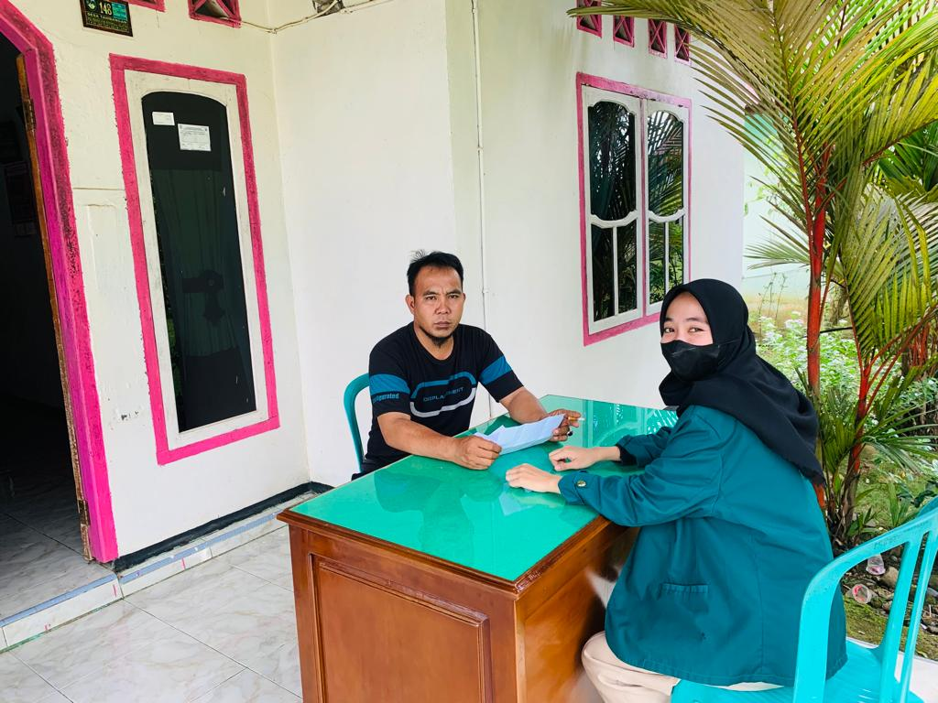
Poto ipeneliti idengan iKepala iDesa iTambangan

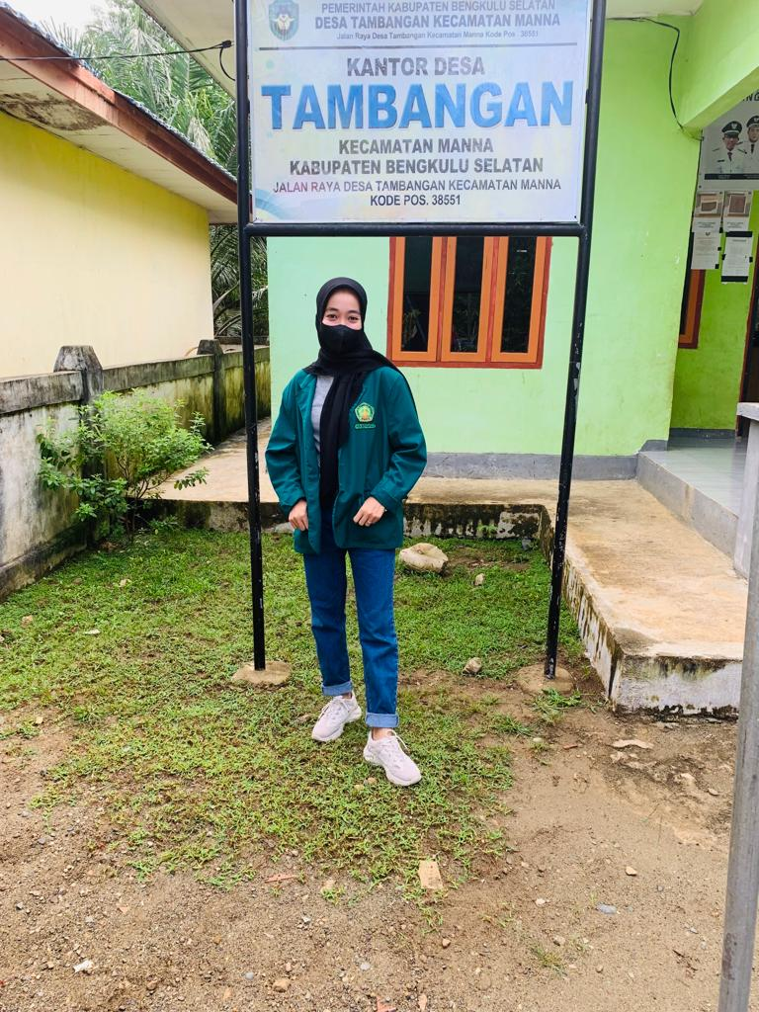
Poto ipeneliti idi iKantor iDesa iTambangan

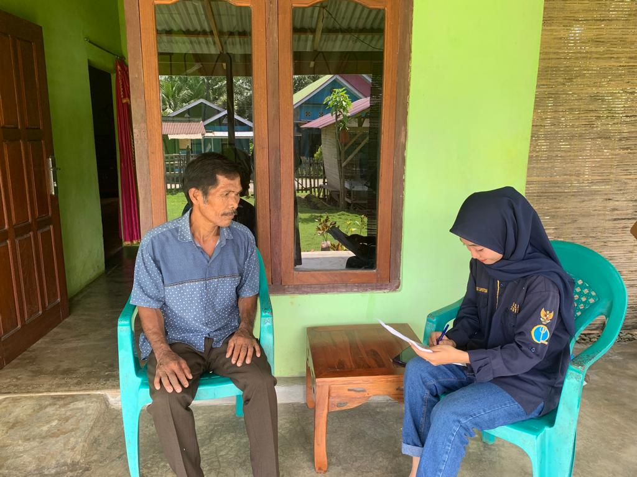
Poto ipeneliti idengan ibapak iJasman

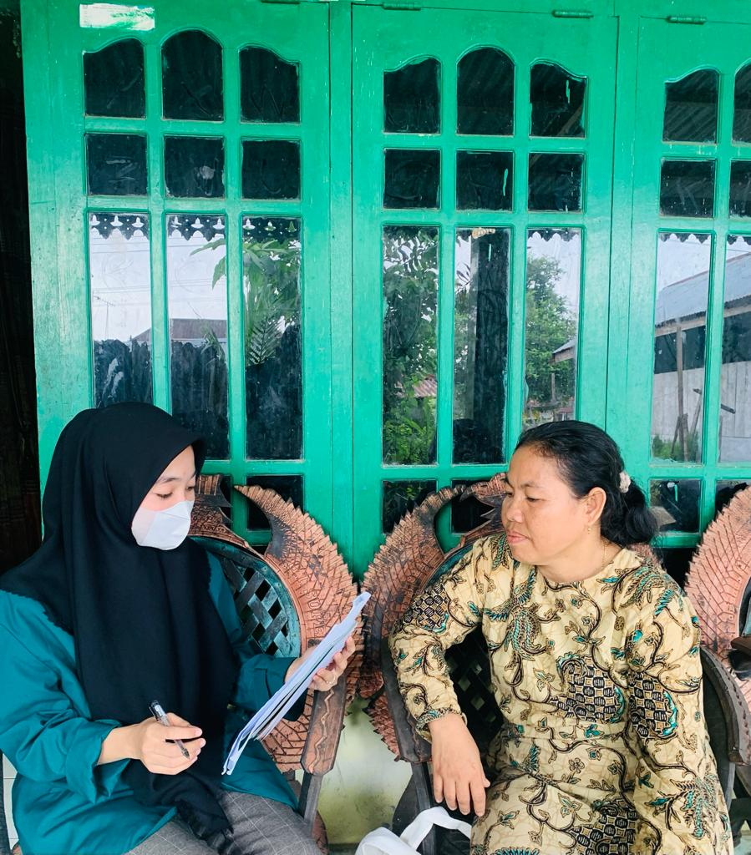
Poto ipeneliti idengan iibu iRinapiah

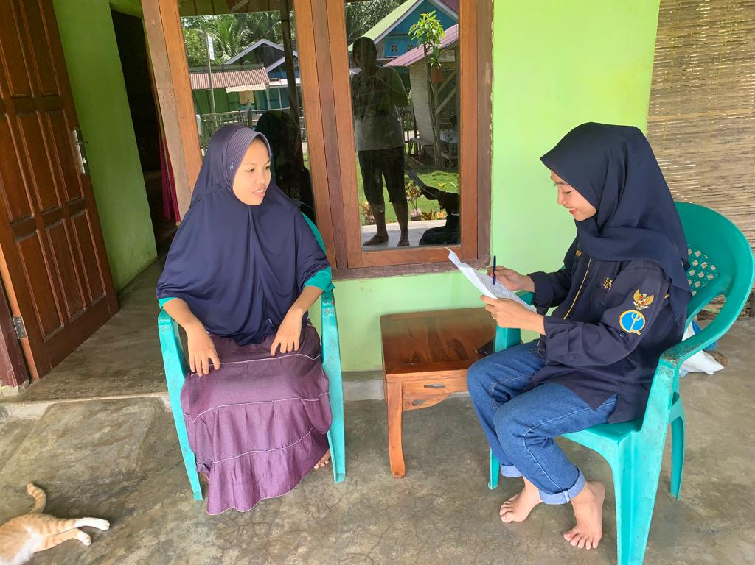
Poto ipeneliti idengan iWidiya
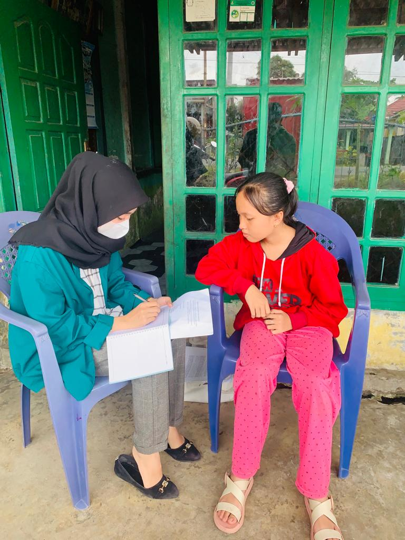
Poto ipeneliti idengan iSanti

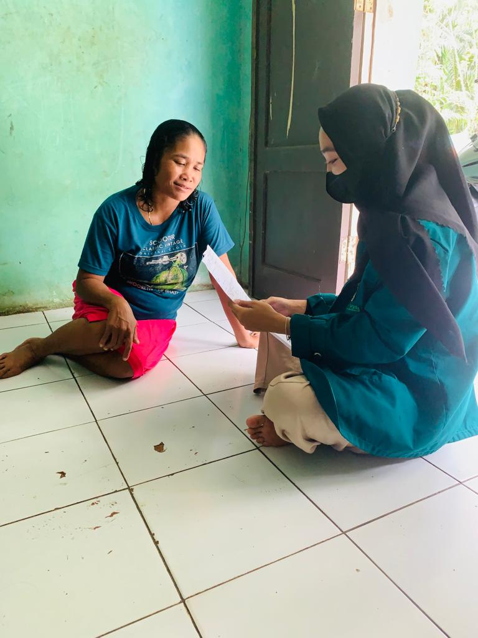
Poto ipeneliti idengan iibu iAyu
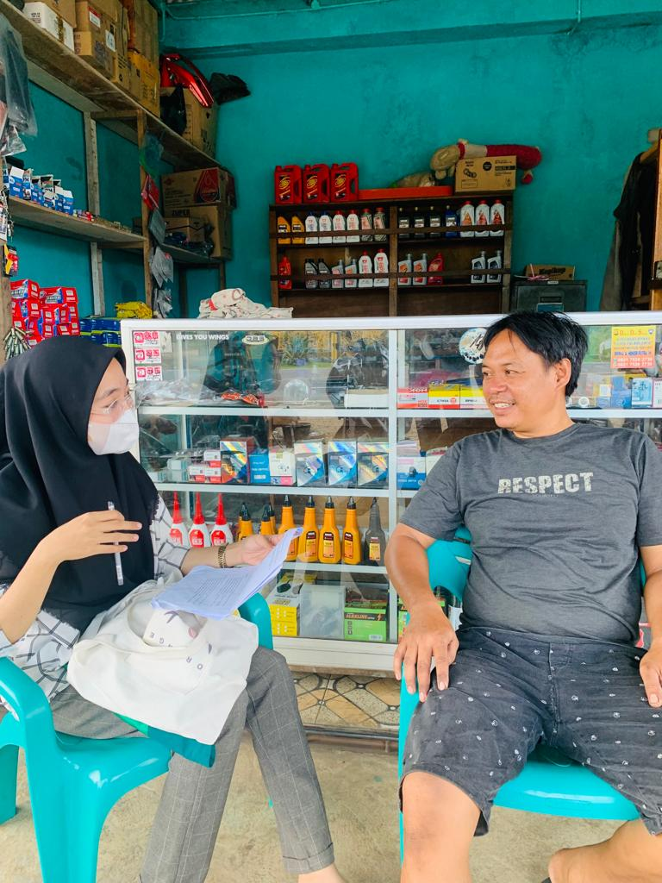
Poto ipeneliti idengan ibapak iFeri

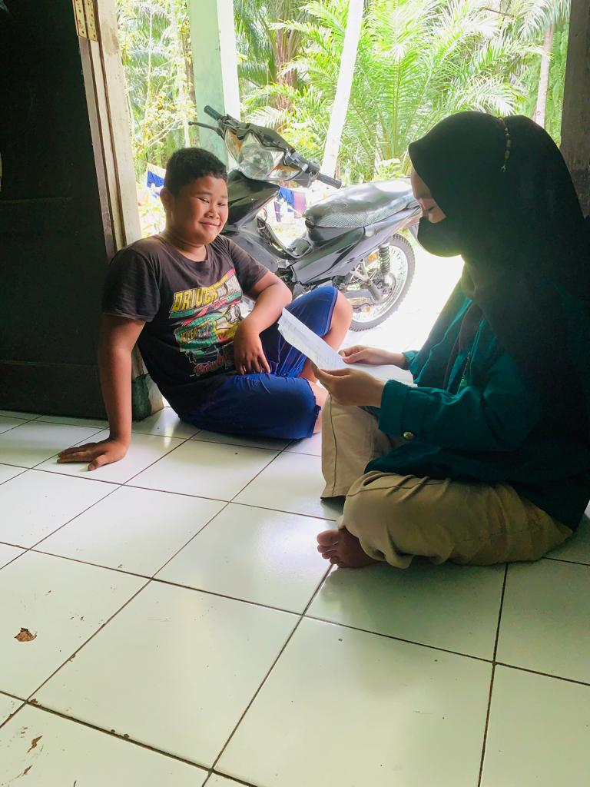
Poto ipeneliti idengan iRiko

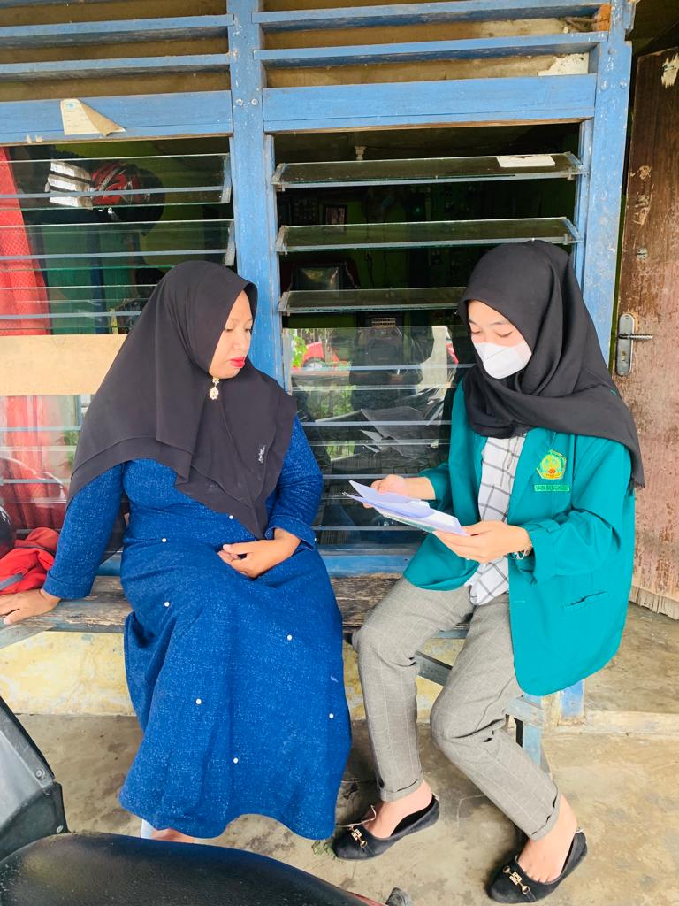
Poto ipeneliti idengan iibu iSusan

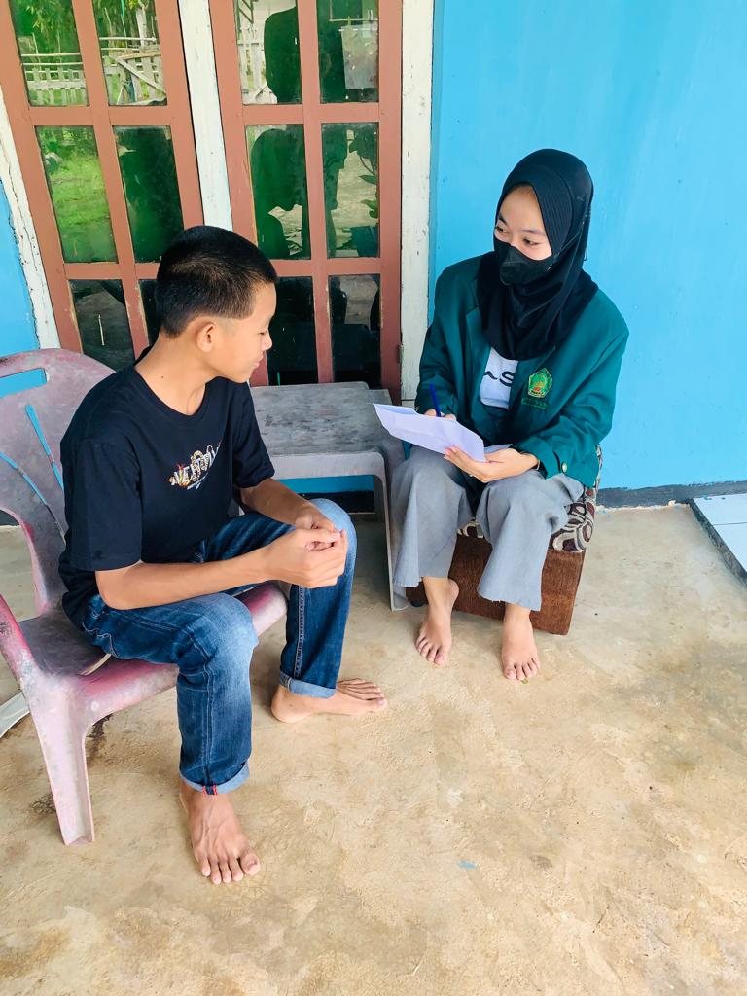
Poto ipeneliti idengan iKiki

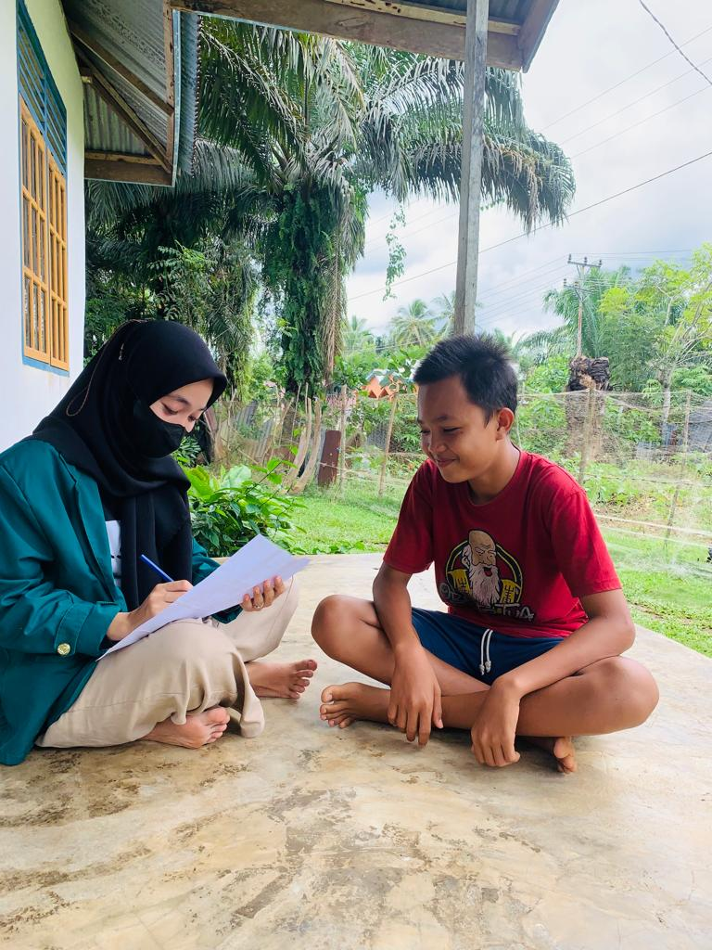
Poto ipeneliti idengan iAditya

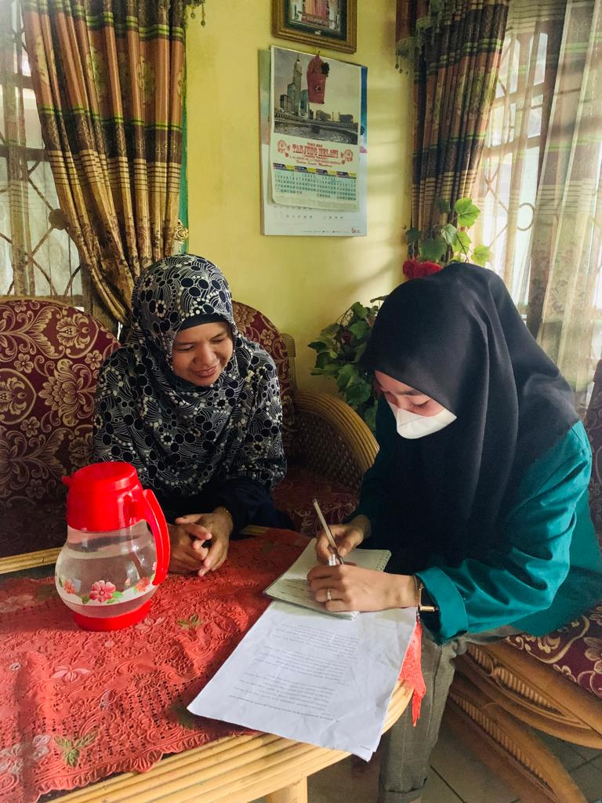
Poto ipeneliti idengan iibu iIndah
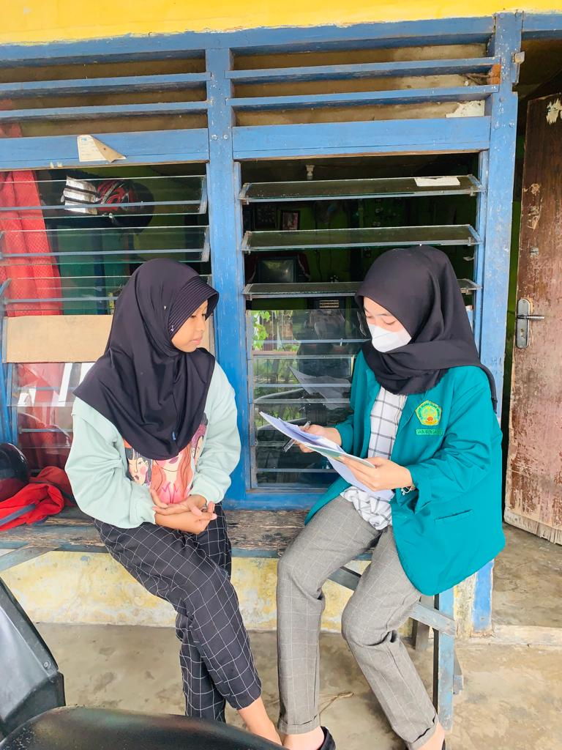
Poto ipeneliti idengan iAysah

Syaikh Hasan Ayyub, Fikih Keluarga, (Jakarta: Pustaka Al-Kautsar, 2001), hal. 3.
Dapartemen RI, Al-Quran dan Terjemahanya, (Bandung: Diponerogo, 2007), hal. 43.
iSyafi’i iUman iNasru idan iUlfi iUlfiah, iAda iApa iDengan iNikah iBeda iAgama, i(Jakarta: iQultum iMedia i2004), ihal. i4. i
iSyafi’i iUman iNasru i idan iUlfi iUlfiah, iAda iApa iDengan iNikah iBeda iAgama, i(Jakarta: iQultum iMedia i2004), ihal. i6.
iBimo iWalgito, iPengantar iPsikologi i iUmum, i( iYogyakarta: iAndi iOfset, i2010), ihal. i01.
Zainal Arifin, Perkawinan Beda Agama, Jurnal Lentera Kajian Keagamaan, Keilmuan dan Teknologi, ( Vol.18, No. 1, 2019), hal . 143.
iAbubakar iAlyasa, iPerkawinan iMuslim idengan iNon-Muslim, i(Negro iAceh iDarussalam: i iDinas iSyari’at iIslam, i2008), ihal. i75.
iBonar iHotapea, iDinamika iPenyesuaian iSuami-Istri iDalam iPerkawinan iBerbeda iAgama, iJurnal iPenelitian idan iPengembangan iKesejateraan i iSosial, i i(Vol. i16, i iNo. i01, i i5 iMaret i, i2018), ihal. i111.
i iBonar iHutapea, iDinamika iPenyesuaian iSuami-Istri iDalam iPerkawinan iBerbeda iAgama, i iJurnal iPenelitian idan iPengembangan iKesejateraan i iSosial, i i(Vol. i16, i iNo. i01, i5 iMaret i,2018). ihal. i112.
iMila, iPengaruh iPerbedaan iAgama, iJurnal iPenelitian idan iPengembangan iKesejateraan i iSosial, i(Vol. i13 i. iNo. i02 iMei i2007), i ihal. i31.
iMila, iPengaruh iPerbedaan iAgama, iJurnal iPenelitian idan iPengembangan iKesejateraan i iSosial, i(Vol. i13 i. iNo. i02 iMei i2007), i ihal. i32.
Wahab Rohmalina, Psikologi agama, (Jakarta: Raja Grafindo, 2015), hal. 161.
Anwar, Pengertian perilaku keagamaan, (Jakarta: Raja Grafindo, 2007), hal. 21.
Jalaluddin, Psikologi Agama, ( Bandung: Pustaka Setia, 2008), hal. 128.
Syah Muhibbin , Psikologi Pendidikan Dengan Pendekatan Baru, ( Bandung: Remaja Rosdakarya, 2010), hal. 129.
Hidayat Indra, Kerjasama guru dan orangtua dalam membina perilaku keagamaan siswa, Jurnal Al-Amar Ekonomi Syariah, Perbankan Syariah, Agama Islam, Manajemen dan Pendidikan, ( Vol. 1, No.02, 2020), hal. 50.
Dapertemen Agama RI, Al-Quran dan Terjemahanya, (Semarang: Toha Putra, 2011), hal. 199.
Dapertemen RI, Al-Quran dan Terjemahanya, (Bandung: Diponerogo, 2007). hal. 129.
Henry Guntur Tarigan, Pembentukan Keagamaan Anak, Jurnal Pemikiran dan Ilmi Keislaman, (Vol. 1, No. 05, 2019). Hal 197.
Sukmadinata, Metodologi Penelitian Pendidikan, (Jakarta: Remaja Rosdakarya, 2007), hal. 96.
Saiful dan Arikunto, Metode Penelitian, ( Yogyakarta: Pustaka Pelajar, 2009). Hal. 145.
Sugiono, Metode Penelitian Kualitatif, Kuantitatif dan R & D, (Bandung: Alfabeta, 2011), hal. 85.
Iskandar, Metodologi Penelitian dan Sosial Kualitatif dan Kuantitatif, ( jakarta: Gaung Persada Press, 2011), hal. 253.
Iskandar, Metodologi penelitian dan Sosial Kuantitatif Dan Kualitatif, (Jakarta: Gaung Persada Press, 2011), hal. 254.
Burhan Bungin, Penelitian Kualitatif, (Jakarta: Kencana Prenada Media Group, 2007), hal. 118.
Moh Nazir, Metode Penelitian, (Jakarta : Sinar Grafika, 2011), hal. 23.
Abdurahmat Farhoni, Metodologi Penelitian dan teknik penyusunan skripsi, (Jakarta: Rineka Cipta, 2010), hal. 134.
Emzir, Metodologi Penelitian Kualitatif, Analisis Data, ( Jakarta: Raja Grafindo Persada, 2011), hal. 202.
Sugiyono, Metode Penelitian Kuantitatif, Kualitatif, dan R&D, (Bandung: Alfabeta, 2015), hal. 246.
Imron, Kepala Desa Tambangna. Wawancara pada tanggal 17 Juni 2022.
iData iMonografi, iDesa iTambangan iKecamatan iManna iBengkulu iSelatan, iTahun i2022.
iData iMonografi, iDesa iTambangan iKecamatan iManna iBengkulu iSelatan, iTahun i2022
iData iMonografi, iDesa iTambangan iKecamatan iManna iBengkulu iSelatan, iTahun i2022.
iJasman, iOrang itua iyang imenikah ibeda iagama. iWawancara ipada itanggal i17 iJuni i2022.
iRinapiah, iOrang itua iyang imenikah ibeda iagama. iWawancara ipada itanggal i17 iJuni i2022.
iFeri, iOrang itua iyang imenikah ibeda iagama. iWawancara ipada itanggal i18 iJuni i2022.
iAyu, iOrang itua iyang imenikah ibeda iagama. iWawancara ipada itanggal i18 iJuni i2022.
iHasanudin, iOrang itua iyang imenikah ibeda iagama. iWawancara ipada itanggal i19 iJuni i i2022.
iSusana, iOrang itua iyang imenikah ibeda iagama. iWawancara ipada itanggal i19 iJuni i2022.
iGovinda, iOrang itua iyang imenikah ibeda iagama. iWawancara ipada itanggal i20 iJuni i2022.
iIndah, iOrang itua iyang imenikah ibeda iagama. iWawancara ipada itanggal i20 iJuni i2022.
iJasman, iOrang itua iyang imenikah ibeda iagama. iWawancara ipada itanggal i17 iJuni i2022.
iRinapiah, iOrang itua iyang imenikah ibeda iagama. iWawanacara ipada itanggal i17 iJuni i2022.
iFeri, iOrang itua iyang imenikah ibeda iagama. iWawanacara ipada itanggal i18 iJuni i2022.
iAyu, iOrang itua iyang imenikah ibeda iagama. iWawancara ipada itanggal i18 iJuni i2022.
iHasanudin, iOrang itua iyang imenikah ibeda iagama. iWawancara ipada itanggal i19 iJuni i2022.
iSusana, iOrang itua iyang imenikah ibeda iagama. iWawancara ipada itanggal i19 iJuni i2022.
iGovinda, iOrang itua iyang imenikah ibeda iagama. iWawancara ipada itanggal i20 iJuni i2022.
iIndah, iOrang itua iyang imenikah ibeda iagama. iWawancara ipada itanggal i20 iJuni i2022.
iJasman, iOrang itua iyang imenikah ibeda iagama. iWawancara ipada itanggal i17 iJuni i2022.
iWidiya, iAnak idari ipasangan iyang imenikah ibeda iagama. iWawancara ipada itanggal i17 iJuni i2022.
iSanti, iAnak idari ipasangan iyang imenikah ibeda iagama. iWawancara ipada itanggal i17 iJuni i2022.
iObservasi i, iPada itanggal i27 iJuni i2022, iDesa iTambangan.
iFeri, iPasangan i iyang imenikah ibeda iagama. iWawanacara ipada itanggal i18 iJuni i2022.
Riko, iAnak idari ipasangan iyang imenikah ibeda iagama. iWawancara ipada itanggal i18 iJuni i2022.
iObservasi, iPada itanggal i26 iJuni i2022, iDesa iTambangan.
iSusana, iOrang itua iyang imenikah ibeda iagama. iWawancara ipada itanggal i19 iJuni i2022.
Kiki, iAnak idari ipasangan iyang imenikah ibeda iagama. iWawancara ipada itanggal i19 iJuni i2022.
Aditnya, iAnak idari ipasangan iyang imenikah ibeda iagama. iWawancara ipada itanggal i i19 iJuni i2022.
iObservasi, iPada iTanggal i26 iJuni i2022, iDesa iTambangan.
iIndah, iOrang itua iyang imenikah ibeda iagama. iWawancara ipada itanggal i20 iJuni i2022.
iAysah, iAanak idari ipasangan iyang imenikah ibeda iagama. iWawancara ipada itanggal i20 iJuni i2022.
iObservasi, iPada itanggal i27 iJuni i2022, iDesa iTambangan.
iJasman, iOrang itua iyang imenikah ibeda iagama. iWawanacara ipada itanggal i17 iJuni i2022.
iWidiya, iAnak idari ipasangan iyang imenikah ibeda iagama. iWawancara ipada itanggal i17 iJuni i2022.
i iSanti, iAnak idari ipasangan iyang imenikah ibeda iagama. iWawancara ipada itanggal i17 iJuni i2022.
iObservasi, iPada itanggal i27 iJuni i2022, iDesa iTambangan.
iFeri, iPasangan iyang imenikah ibeda iagama. iWawancara ipada itanggal i18 iJuni i2022.
iRiko, iAnak idari ipasangan iyang imenikah ibeda iagama. iWawancara ipada itanggal i18 iJuni i i2022.
iObservasi, iPada itanggal i27 iJuni i2022, iDesa iTambangan.
iSusana, iPasangan iyang imenikah ibeda iagama. iWawancara ipada itanggal i19 iJuni i2022.
iKiki, iAnak idari ipasangan iyang imenikah ibeda iagama. iWawancara ipada itanggal i19 iJuni i2022.
iAditya, iAnak idari ipasangan iyang imenikah ibeda iagama. iWawancara ipada itanggal i19 iJuni i2022.
iObservasi, iPada itanggal i28 iJuni i2022, iDesa iTambangan.
iGovinda, iPasangan iyang imenikah ibeda iagama. iWawancara ipada itanggal i19 iJuni i2022.
iAysah, iAnak idari ipasangan iyang imenikah ibeda iagama. iWawancara ipada itanggal i19 iJuni i2022.
iObservasi, iPada iTanggal i28 iJuni i2022, iDesa iTambangan.
iJasman, iPasangan iyang imenikah ibeda iagama. iWawancara ipada itangal i17 iJuni i2022.
iWidiya, iAnak idari ipasangan iyang imenikah ibeda iagama. iWawancara ipada itanggal i17 iJuni i2022.
i iSanti, iAnak idari ipasangan iyang imenikah ibeda iagama. iWawancara ipada itanggal i17 iJuni i2022.
iObservasi, iPada itanggal i26 iJuni i2022, iDesa iTambangan.
iFeri, iPasangan iyang imenikah ibeda iagama. iWawancara ipada itanggal i18 iJuni i2022.
iRiko, iAnak idari ipasangan iyang imenikah ibeda iagama. iWawancara ipada itanggal i18 iJuni i2022.
iObservasi, iPada itanggal i27 iJuni, iDesa iTambangan.
iSusana, iPasangan iyang imenikah ibeda iagama. iWawancara ipada itanggal i19 iJuni i2022.
iKiki, iAnak idari ipasangan iyang imenikah ibeda iagama. iWawancara ipada itanggal i19 iJuni i2022.
i iAditya, iAnak idari ipasangan iyang imenikah ibeda iagama. iWawancara ipada itanggal i19 ijuni i2022.
iObservasi, iPada itanggal i27 iJuni i2022, iDesa iTambangan.
iGovinda, iOrang itua iyang imenikah ibeda iagama. iWawancara ipada itanggal i19 iJuni i2022.
iAysah, iAnak idari ipasangan iyang imenikah ibeda iagama. iWawancara ipada itanggal i19 iJuni i2022.
iObservasi, iPada iTanggal i28 iJuni i2022, iDesa iTambangan.
Bonar Hutapea, Dinamika Pasangan Suami-Istri Dalam Perkawinan Berbeda Agama, Jurnal Penelitian dan Pengembangan Kesejateraan Sosial, (Vol.16, N0. 01, 5 Maret, 2018). Hal. 112.
iRusmaini, iilmu ipendidikan, i(Palembang: iGrafika iTelindo iPress,2014), ihal. i70.
iAmirulloh iSyarbini, iModel iPendidikan iKarakter iDalam iKeluarga, i(Jakarta: iPT iGramedia, i2014), ihal. i20.
iZulkifli iL, iPsikologi iPerkembangan i(Bandung: iRemaja iRosdakarya, i2015), ihal. i52.

